НАЦІОНАЛЬНИЙ ТЕХНІЧНИЙ УНІВЕРСИТЕТ УКРАЇНИ
«КИЇВСЬКИЙ ПОЛІТЕХНІЧНИЙ ІНСТИТУТ
імені ІГОРЯ СІКОРСЬКОГО»
Інститут прикладного системного аналізу
Кафедра математичних методів системного аналізу

«До захисту допущено»
в. о. завідувача кафедри
__________ О.Л. Тимощук
«___»_____________20__ р.

Дипломна робота
на здобуття ступеня бакалавра
з напряму підготовки 6.040303 "Системний аналіз"
на тему: «Адаптивні моделі прогнозування курсу валют»

Виконала:
студент IV курсу, групи КА-51
Пущик Оксана Романівна __________

Керівник:
доцент, к. ф.-м.н. Каніовська І.Ю. __________

Консультант з економічного розділу:
доцент, к.е.н. Шевчук О.А. __________

Консультант з нормоконтролю:
доцент, к.т.н. Коваленко А. Є. __________

Рецензент:
доцент, к. ф.-м.н. Буценко Ю.П. __________

Засвідчую, що у цій дипломній роботі
немає запозичень з праць інших авторів
без відповідних посилань.
Студент _____________

Київ – 2019 року

НАЦІОНАЛЬНИЙ ТЕХНІЧНИЙ УНІВЕРСИТЕТ УКРАЇНИ
«КИЇВСЬКИЙ ПОЛІТЕХНІЧНИЙ ІНСТИТУТ імені ІГОРЯ СІКОРСЬКОГО»
Інститут прикладного системного аналізу
Кафедра математичних методів системного аналізу
Рівень вищої освіти – перший (бакалаврський)
Напрям підготовки (програма професійного спрямування) – 6.040303
«Системний аналіз» («Системний аналіз і управління»)

ЗАТВЕРДЖУЮ
в.о.завідувача кафедри
__________ О.Л. Тимощук
«___»_____________20__ р.

ЗАВДАННЯ
на дипломну роботу студенту
Пущик Оксані Романівні
1. Тема роботи «Адаптивні моделі прогнозування курсу валют», керівник роботи к. ф.-м. н., доцент Каніовська Ірина Юріївна, затверджені наказом по університету від «__» ________ 20__ р. №_____
2. Термін подання студентом роботи
3. Вихідні дані до роботи __________________________________________
________________________________________________________________
4. Зміст роботи __________________________________________________
________________________________________________________________
________________________________________________________________
_______________________________________________________________
5. Перелік ілюстративного матеріалу (із зазначенням плакатів, презентацій тощо) ________________________________________________________
_____________________________________________________________
______________________________________________________________
6. Консультанти розділів роботи
Розділ | Прізвище, ініціали та посада  консультанта | Підпис, дата
Розділ | Прізвище, ініціали та посада  консультанта | завдання  видав | завдання  прийняв
Економічний | Шевчук О.А., доцент
7. Дата видачі завдання
Календарний план
№ з/п | Назва етапів виконання  дипломної роботи | Термін виконання  етапів роботи | Примітка

Студент ____________ Пущик О. Р.
^{(підпис)} ^{(ініціали, прізвище)}
Керівник роботи ____________ Каніовська І. Ю.
^{(підпис)} ^{(ініціали, прізвище)}
РЕФЕРАТ

Дипломна робота: 99 c., 15 рис., 15 табл., 2 дод., 15 джерел.
АДАПТИВНІ МОДЕЛІ ПРОГНОЗУВАННЯ, ПРОГНОЗУВАННЯ, АНАЛІЗ ЧАСОВИХ РЯДІВ, МОДЕЛЮВАННЯ, КУРС ВАЛЮТ, МОДЕЛЬ ХОЛЬТА, МОДЕЛЬ ТРІГГА-ЛІЧА, МОДЕЛЬ БРАУНА.
Темою роботи є адаптивні методи моделювання і прогнозування часового ряду.
Предметом дослідження є адаптивні методи прогнозного моделювання: модель Брауна, модель Хольта, модель Трігга-Ліча.
Мета роботи: порівняти існуючі адаптивні моделі прогнозування, розглянути їх роботу на прикладі прогнозування курсу валют.
Актуальність: аналіз, моделювання та прогнозування фінансово-економічних процесів являється основою при розробці управлінських рішень
на всіх рівнях господарської ієрархії. Дана задача характеризується
підвищеною складністю та неоднозначністю. Тому постає питання у
ефективному аналізі та розробці таких моделей та методів, які будуть
коректно описувати сучасні фінансово-економічні процеси.
Проведено моделювання процесу курсу гривня-долар трьома адаптивними методами прогнозування. Проаналізовано отримані результати, виконано порівняльний аналіз розглянутих методів прогнозування.

ABSTRACT

Theme: “Adaptive models for forecasting exchange rates”
Bachelor’s thesis: 99 p., 15 figs, 15 tab., 2 appendix, 15 sourses.
ADAPTIVE MODELS OF FORECASTING, PROGNOSIS, TIME SERIES ANALYSIS, MODELING, CURRENCY, HOLT MODEL, TRIGGER-CREATIVE MODEL, BROWN MODEL.
The theme of the work is the adaptive methods of modeling and forecasting of the time series.
Subject of research: adaptive methods of predictive modeling: Brown model, Holt model, Trigg-Lich model.
The purpose of the work: to compare the existing adaptive models of forecasting, to consider their work on the example of forecasting the exchange rate.
Actuality: analysis, modeling and forecasting of financial and economic processes is the basis for developing managerial decisions at all levels of the economic hierarchy. This task is characterized by increased complexity and ambiguity. Therefore, the question arises in the effective analysis and development of such models and methods that would accurately describe the current financial and economic processes.
The simulation of the hryvnia-dollar course was carried out by three adaptive methods of forecasting. The obtained results are analyzed, the comparative analysis of the considered forecasting methods is performed.

ЗМІСТ

СПИСОК СКОРОЧЕНЬ 8
ВСТУП 9
РОЗДІЛ 1 ОГЛЯД ПРЕДМЕТНОЇ ОБЛАСТІ І ІСНУЮЧИХ РІШЕНЬ 11
1.1 Постановка задачі 11
1.2 Поняття прогнозування 11
1.3 Поняття і історія валют, курсу валют 12
1.4 Чому необхідно прогнозувати курс валют? 13
1.5 Існуючі системи для прогнозування курсу валют 14
1.5.1 TRADER 14
1.5.2 AmiBroker 14
1.5.3 MetaStock 15
1.5.4 NeuroShell. 16
1.5.5 Fibonacci Galactic Trader 17
1.5.6 MetaTrader 18
1.5.7 ELLIOTT WAVE ANALYZER PROFESSIONAL 19
1.6 Методи прогнозування 20
1.7 Прогнозування на основі часових рядів 21
1.7.1 Метод простого ковзного середнього 25
1.7.2 Метод зваженого ковзного середнього 26
1.7.3 Метод експоненційного ковзного середнього 26
1.7.4 Процеси, що містять тренд 27
1.7.5 Метод авторегресії 28
1.7.6 Метод авторегресії з ковзним середнім 30
1.8 Адаптивні методи прогнозування 32
1.8.1 Метод експоненційного згладжування 34
1.9 Методи перевірки моделі на адекватність 35
1.10 Порівняння існуючих моделей і методів прогнозування. 38
1.11 Висновки до розділу 39
РОЗДІЛ 2 АДАПТИВНІ МОДЕЛІ ПРОГНОЗУВАННЯ 41
2.1 Особливості побудови моделі і прогнозування курсу валют 41
2.2 Модель Брауна 44
2.3 Модель Хольта 46
2.4 Відстежуючий контрольний сигнал 47
2.5 Модель Трігга-Ліча 49
2.6 Вибір параметра згладжування 51
2.7 Висновки до розділу 51
РОЗДІЛ 3 МОДЕЛЮВАННЯ ТА АНАЛІЗ РЕЗУЛЬТАТІВ ПРОГНОЗУВАННЯ КУРСУ ВАЛЮТ 53
3.1 Опис розробленої програми 53
3.2 Побудова моделей для курсу гривня – долар 54
3.3 Висновки до розділу 60
РОЗДІЛ 4 ФУНКЦІОНАЛЬНО-ВАРТІСНИЙ АНАЛІЗ РЕКЛАМНОГО ПРОДУКТУ. 61
4.1 Обґрунтування функцій програмного продукту 62
4.2 Обґрунтування системи параметрів програмного продукту 65
4.3 Аналіз рівня якості варіантів реалізації функцій 71
4.4 Економічний аналіз варіантів розробки ПП 73
4.5. Вибір кращого варіанта ПП техніко-економічного рівня. 80
4.6 Висновки до розділу 81
ВИСНОВКИ 82
СПИСОК ЛІТЕРАТУРИ 84
ДОДАТОК А ЛІСТИНГ ПРОГРАМИ 86
ДОДАТОК Б ПЕРЕЛІК ГРАФІЧНОГО МАТЕРІАЛУ ДО ЗАХИСТУ РОБОТИ 90

СПИСОК СКОРОЧЕНЬ

КС – ковзне середнє
АР – авторегресія
АРКС – авторегресія з ковзним середнім
АРІКС – авторегресія з інтегровним ковзним середнім

ВСТУП

Економіка країн і світу все більше і більше розвивається, що призводить до зміцнення економічних відносин між державами. Так як на сьогоднішній день існує безліч факторів, що впливають на економічну ситуацію в Україні та світі. І це призводить до необхідності використання прогнозування курсу валют для кожного.
Одним із найважливішим факторів є валютний курс, який є допоміжним засобом для взаємозв’язку між країнами світу та компаніями громадянами різних держав. Він є одним з основних показників , що має вплив не тільки на міжнародній арені але і в середині країни. Будь-які міжнародні економічні відносини неможливі без встановленого курсу валют.
Дуже важливу роль також грає і прогнозування курсу валют. Часто для проведення операцій (таких як: обмін валют, купівля та продаж експортних та імпортних товарів) людиною, компанією чи державою необхідно знати скільки буде коштувати певна валюта завтра, післязавтра, через місяць, щоб оцінити чи буде дана затія вигідною, чи варто почекати або і взагалі відмовитись від неї. Оскільки неправильний вибір може призвести до втрати грошових ресурсів та золота чи повного банкрутства.
На даний момент існує дуже багато різних підходів і методів для аналізу даних і моделювання різних економічних показників. Проте не всі можна використовувати для прогнозування курсу валют. Більшість з цих методів та підходів можуть надати нам не правильний результат прогнозування, яке надзвичайно необхідне, адже неможливо планувати розвиток компанії, бюджет людини чи навіть держави не маючи точних даних. Оскільки курс валют має складну структуру і поведінку, необхідно використовувати спеціальні методи для моделювання та прогнозування даного процесу.
В даній роботі буде розглядатись задача прогнозування курсу валют на основі аналізу часових рядів, а точніше адаптивні моделі для прогнозування.
Об’єкт дослідження: дані про курс гривня – долар за період з часу з 15.05.2018 по 15.05.2019.
Предмет дослідження: адаптивні методи прогнозного моделювання: модель Брауна, модель Хольта, модель Трігга-Ліча.
Дана робота складається з 4 розділів. В першому розділі розглядаються поняття курсу валют, прогнозування, історія виникнення курсу валют, а також приводиться огляд існуючих систем для прогнозування курсу валют, і огляд існуючих методів для прогнозування. В другому розділі виконано огляд особливостей моделювання курсу валют та математичного апарату для прогнозування курсу валют – кілька адаптивних моделей прогнозування. В третьому розділі описано результати прогнозування курсу валют розглянутими в другому розділі методами та аналіз цих результатів.

РОЗДІЛ 1 ОГЛЯД ПРЕДМЕТНОЇ ОБЛАСТІ І ІСНУЮЧИХ РІШЕНЬ

Постановка задачі

Прогнозування курсів валют – це завдання, яке зачіпає велику кількість людей: економісти, бізнесмени і навіть політики, оскільки передбачення даних по курсу валюти впливають на різні взаємозв’язки між державами і навіть в середині однієї країни.
Для отримання хороших і точних прогнозів потрібно досліджувати існуючі методи, щоб вияснити, які саме будуть працювати найефективніше для даної задачі.
В ході дипломної роботи необхідно досягти цілі: вияснити, які з адаптивних методів найкраще підходять для прогнозування курсів валют і причини, по яким саме ці методи або метод дає найкращі результати.
Для досягнення поставленої цілі потрібно виконати наступні задачі:
- Дослідити існуючі методи моделювання і прогнозування часових рядів;
- Реалізувати програму, яка буде будувати моделі і подальші прогнози адаптивними методами;
- Виявити характеристики часового ряду, які впливають на точність результатів розглянутих методів;
- Провести моделювання курсу валют і визначити характеристики даних моделей;
- Проаналізувати і порівняти отримані результати.
Предметом дослідження являються дані про курс гривня – долар, взяті з офіційного сайту Національного Банку України.

Поняття прогнозування

Прогнозування – це процес передбачення майбутнього стану предмету чи явища на основі аналізу інформації про характеристики в минулому і сучасному.
З прогнозуванням ми стикаємось всюди: від перевірки прогнозу погоди на весь день, до планування майбутнього компанії (яке неможливе без прогнозів).
Прогнозування дозволяє своєчасно виявити ризики і знайти фактори, з якими можна досягти цілі, проте воно не надає чіткі дані про стан явища чи предмету в майбутньому. Тому основна задача прогнозування зменшити невизначеність.

Поняття і історія валют, курсу валют

З покон віків між людьми, родами, племенами, а згодом і народами складалися певні економічні відносини. Спочатку ці економічні відносини ґрунтувалися на простому обміні товаром, тобто бартері [1]. Але з часом, економічні відносини розвивались такий обмін став незручним, оскільки важко було знайти людину згідну обміняти товар на необхідну тобі річ та й правильно визначити пропорції кожного товару для правильного обміну. Тоді виникли товарні гроші, в такій ролі використовувались тварини, їхні хутра, зерно, сіль, різні металеві вироби, тощо. Але знову ж економіка розвивалась і в якості грошей стали використовувати дорогоцінні камені, срібло і золото, які з часом почали переплавлятись на монети. Тобто з’явився перший аналог сучасних грошей, оскільки кожна монета мала свою точну вартість і товари також почали продаватись за сталими цінами. По суті гроші – це певний еквівалент товарів, що служать засобом вираження вартості товару [2]. Продаж і купівля відбувались уже чисто через гроші, що зумовлено розвитком суспільних відносин. В кінці кінців з’явились паперові гроші, до функцій якої добавилась кредитна природа.
З часом гроші стали і інструментом відносин між різними державами, де кожна країна має свою валюту. Це спричинило потребу у вимірі співвідношення усіх валют, з чого послідувала поява курсів валют. Курс валюти – ціна грошової одиниці одної держави, виражена у грошових одиницях інших держав [3].
Визначення ціни валюти по відношенню до валюти іншої країни є котируванням валюти. Воно буває кількох видів: спот-курс, крос-курс, форвард-курс.
На курс валют впливають різні фактори. Першочергово – це попит та пропозиції валюти [4]. Також на значення курсу можуть впливати політична ситуація в світі і навіть психологічний фактор, коли громадяни перестають довірити державним валютам і закуповуються грошима інших країн.

Чому необхідно прогнозувати курс валют?

У сучасних умовах надзвичайно важливим фактором будь-яких економічних відносин е можливість передбачення певних подій, щоб уникнути втрат або отримати певну вигоду. Причому необхідно це на всіх рівнях господарювання і керування [2]. На сьогоднішній день дуже складно вказати всі фактори і процеси, що мають вплив на економіку в Україні та світі. Сюди входять політичні, економічні чи навіть психологічні фактори [1]. Одним із найважливіших факторів є курс валют. Оскільки він впливає на соціально-економічний розвиток. Тому для забезпечення економічного росту і високого рівня життя населення необхідно постійно вдосконалювати валютну систему країни. Для цього необхідно досліджувати режими валютних курсів інших держав та ефективність інтеграції їх в Україні.
Будь-які економічні відносини можуть бути вигідними або невигідними для певної держави, компанії, тощо. Тому перед тим, яке приймається рішення про ті чи інші зв’язки, проводиться скрупульозний аналіз факторів, що можуть вплинути на відносини в майбутньому. А саме оцінка курсу валют на певний інтервал часу в майбутньому. Враховуючи нестабільність сучасної економіки в світі дуже важливим постає питання прогнозування курсу валют.

Існуючі системи для прогнозування курсу валют

На даний момент існує досить велика кількість спеціальних програм для прогнозування ринку Forex, що включають в себе і прогнозування і аналізу курсу валют. В даних системах уже реалізовані основні методи, які допомагають в технічному аналізі. Нижче приведено кілька прикладів найбільш популярних програм, які є перевіреними часом і практикою.

TRADER

TRADER – це програма, яка найкраще і найуспішніше справляється з визначення динаміки руху курсу валют. Тобто це програма, що справляється з одною з основних задач для прогнозів, причому досить успішно.
Програма працює на базі історичних даних.
В системі використовуються різні методи аналізу даних, до яких входять:
- Ковзне середнє. В програмі використовуються три види: просте ковзне середнє, експоненційне і зважене;
- Гістограми і різні індикатори, такі як Williams R%, і CandleSticks.
До того ж людина, яка використовує дану програму, має можливість створювати власні формули, що допомагають аналізувати дані.

AmiBroker

AmiBroker – це програма з величезним набором функцій і індикаторів, до яких входять ROC, RSI, MFI, NVI, Stochastic, DMI та багато інших. Дана програма може проводити технічний аналіз, і крім того ще й створювати власні торгові системи, тестувати їх і коректувати при необхідності. Ця система дає можливість створювати власні індикатори за рахунок того, що в програмі дозволяється прописувати власний код на VBScript/JScript.
Також AmiBroker дозволяє прогнозувати ряди, використовуючи різні джерела даних.
Вигляд програми AmiBroker представлено на рисунку 1.1.

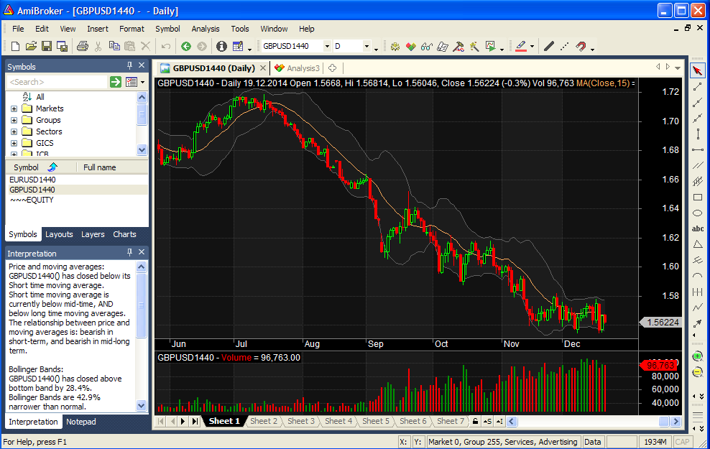
Рисунок 1.1 – Вигляд програми AmiBroker з прогнозом курсу GBP-USD.

MetaStock

MetaStock – це також програма-інструмент технічного аналізу. Дана програма вже протягом 35 років являється одною з найбільш затребуваних програм для трейдингу і аналізу фінансових ринків. Дана програма також має можливість витягувати дані про курс валют чи ціні папери з різних джерел в режимі реального часу. Також при використанні даної програми є можливість перевіряти достовірність отриманих даних і проводити їх корекцію.
Вигляд програми зображено на рисунку 1.2.

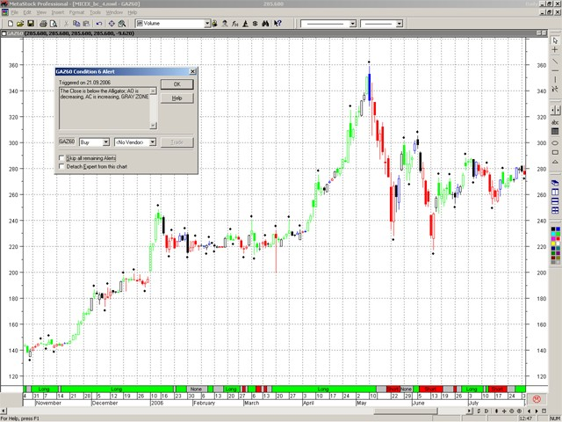
Рисунок 1.2 – Вигляд програми MetaStock.

NeuroShell.

NeuroShell – це спеціальний пакет, що призначений для прогнозування фінансових ринків. В ньому реалізовано технологію штучного інтелекту, що дозволяє прогнозувати фінансові часові ряди. Дана система працює на основі нейронних мереж і генетичних алгоритмів, причому користувачеві не потрібно мати навички в даних сферах. Дана програма також має дуже велику бібліотеку з індикаторами.
Використання генетичних алгоритмів є одною з найбільших переваг даної системи. Оскільки саме це забезпечує заощадження машиного часу, який раніше переводився для вибору найкращих коефіцієнтів індикаторів чи на аналіз входів нейронних мереж.
Вигляд програми зображено на рисунку 1.3.

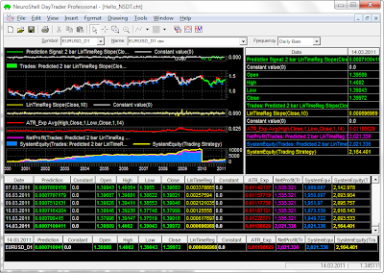
Рисунок 1.3 – Вигляд програми NeuroShell.

Fibonacci Galactic Trader

Fibonacci Galactic Trader – це спеціалізована програма технічного аналізу. Дана система базується на аналізі хвиль Еліота. До того ж вона містить досить багато індикаторів, до яких входять такі, що більше ніде не зустрічаються. Дані нові індикатори мають авторство творця і автора програми Fibonacci Galactic Trader Роберт Краузе. Також містить досить специфічний і екзотичний інструмент для аналізу даних – елементи астрології, що застосовуються до технічного аналізу. Одна з найбільших переваг системи можливість працювати в режимі реального часу.
Ще одна особливість даної програми – це те, що вона дозволяє користувачу об’єднати дані аналізу різних часових рядів на одному графіку.
Вигляд програми зображено на рисунку 1.4.

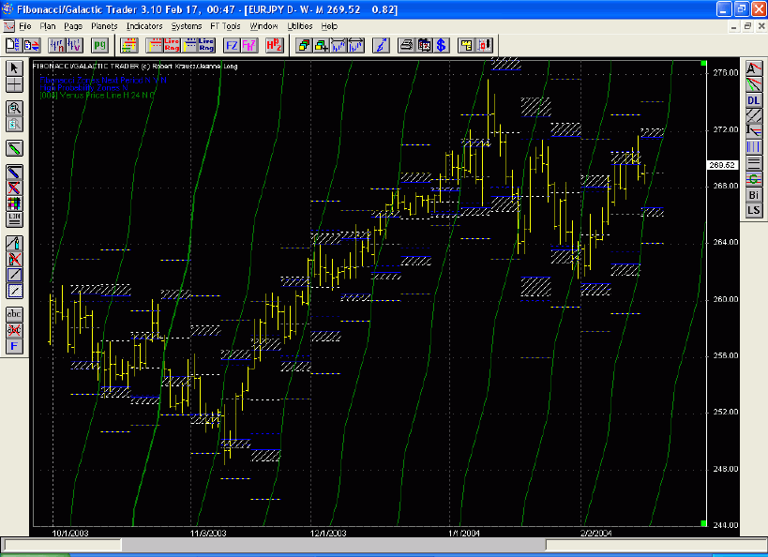
Рисунок 1.4 – Вигляд програми Fibonacci Galactic Trader з прогнозами для євро.

MetaTrader

MetaTrader – це торгівельна платформа, яка включає в себе передові торгівельні і аналітичні технології. Основна функція системи аналіз рядів, що забезпечується одною з найсильніших сторін MetaTrader – аналітичними функціями. Програма містить велику кількість індикаторів, для аналізу даних. MetaTrader дозволяє своєчасно виявити і зреагувати на зміни, що відбуваються в Forex. Також одною з основних переваг даної платформи являється надійне шифрування даних, що для трейдингу просто необхідно.
Вигляд програми зображено на рисунку 1.5.

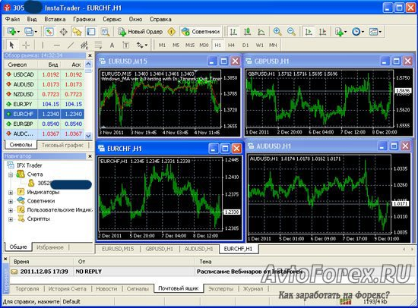
Рисунок 1.5 – Вигляд програми MetaTrader з прогнозами для євро, фунтів стерлінгів.

ELLIOTT WAVE ANALYZER PROFESSIONAL

ELLIOTT WAVE ANALYZER PROFESSIONAL – це платформа призначена для аналізу фінансових ринків, в тому числі і курсу валют. Аналіз проводиться на основі хвиль Еліота. Крім того в програмі присутні і стандартні методи технічного аналізу. Хвилі Еліота – це зразки, що описують вплив емоційного стану великої групи людей на курс валют. Програма дозволяє працювати в режимі реально часу. Також одним з плюсів метода являється можливість самостійно написати індикатор, причому мова програмування не важлива.
Вигляд програми зображено на рисунку 1.6.

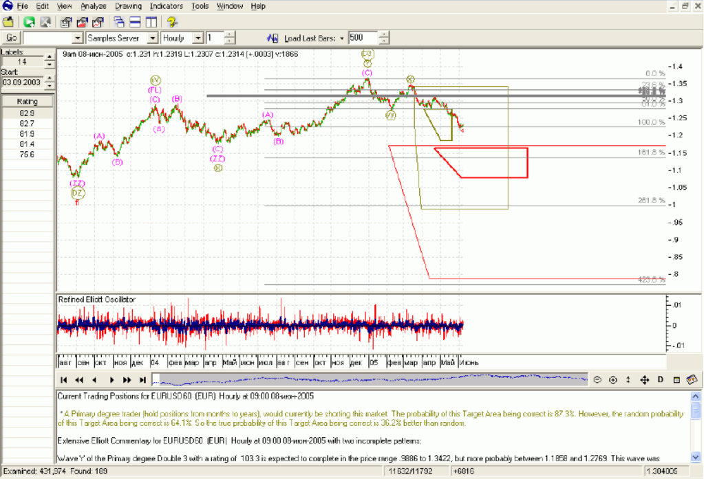
Рисунок 1.6 – Вигляд програми ELLIOTT WAVE ANALYZER PROFESSIONAL з прогнозами для євро.

Методи прогнозування

На даний момент існує понад 200 різноманітних методів прогнозування. Всі вони відрізняються за різними характеристиками: точність, складність та інші. Всі ці методи можна розділити на інтуїтивні (якісний аналіз) і формалізовані (кількісний аналіз) типи. Перші базуються на оцінках експертів, одного чи багатьох. Ці методи використовуються, коли неможливо або дуже складно побудувати модель через вплив багатьох факторів. До інтуїтивних методів відносяться метод Делфі, метод перехресного аналізу, тощо. Другий тип – це методи, для яких необхідна модель. Це методи екстраполяції і моделювання. Причому оскільки в методах екстраполяції припускає використання моделей. Тому основою для них є моделювання. Усі методи прогнозування, що базуються на моделях відповідають принципу, що взаємовідносини між змінними є формалізованими. Екстраполяція базується на тому, що фактори, які впливають на досліджуваний об’єкт є незмінними. До методів екстраполяції належать метод експоненційного згладжування, адаптивні методи. Такі методи повністю залежать від історичних даних.
Усі формалізовані методи базуються на одній схемі побудові моделей та їх залучення до створення прогнозу:
- Вибір адекватної теорії, що описує поведінку системи.
- Зображення цієї теорії через рівняння або систему рівнянь.
- Пошук інформації про значення параметрів, дотримуючись теоретичних правил і концепцій.
- Оцінка невідомих параметрів рівнянь за допомогою відповідних економетричних методів.
- Базуючись на отриманій моделі знайти прогнози.
Досліджуючи курс валют, також можна використовувати методи, які побудовані на базі різних економічних правил і законів. Такі методи досліджують різні економічні показники, що впливають на формування валютного курсу.
Окреме місце в класифікації методів займають комбіновані методи. Такі методи утворюються за допомогою поєднання в собі методів з різних гілок класифікації. Наприклад, поєднання методів експертних оцінок і методів екстраполяції, тощо.

Прогнозування на основі часових рядів

Більшість методів прогнозування базуються на аналізі часових рядів. Даний факт зумовлений суттєвими змінами економічних ринків, розвитком нових технологій, інформаційною революцією. Стало необхідно розробляти нові методи побудови моделей для складніших систем, більшість з яких не являються стаціонарними. Моделі повинні мати характеристику відносної простоти. Моделі будуть ефективними, якщо буде зберігатись відносна простота моделі. Тобто якщо система, яку треба описати, є простою, то і модель буде дуже простою, немає сенсу ускладнювати її, оскільки аналіз моделі затребує більше ресурсів, ніж це потрібно для опису такої системи, також додаткове ускладнення моделі може привести до зменшення її точності. Але, якщо система складна та немає всіх потрібних даний модель буде повністю емпіричною та досить складною, і знову ж, ускладнюючи її, можливі втрати в точності. Отже, складність моделі повинна бути обумовленою складністю моделі, але не перевищувати її.
Якщо існує залежність параметра чи об’єкта від часу, можна побудувати модель. Суть даних методів побудувати математичну модель ряду і подивитись як модель поведе себе у майбутньому. Вони базуються на рівняннях авторегресії, ковзного середнього і тренду.
Побудувати модель означає знайти залежності між випадковими величинами, що спостерігаються.
Дані методи базуються на часових рядах, тому нехай $x_{1}, x_{2},…, x_{T}$– значення спостережень за певним процесом за період T. Розставимо цей ряд у порядку зростання індексу, він і буде називатись часовим рядом.
Будь-який часовий ряд можна представити у вигляді адитивної або мультиплікативної форм. При представлені моделі через адитивну форму часовий ряд розглядається як сума детермінованої та стохастичної складових:

$$x_{t}=d_{t}+r_{t}, t= \overline{1, T};$$ | (1.1)

де $x_{t}$ – значення часового ряду в момент t,
$d_{ t}$ – детермінована складова,
$r_{t}$ – стохастична складова.
Детерміновану частину також можна представити у вигляді суми тренду, сезонності та циклічності. Зазвичай детермінована складова залежить від часу і змінюється за законами, що визначаються через аналіз часового ряду.
Стохастична складова або випадкова складова включає в себе усі дії і явища, які безпосередньо або опосередковано впливають на систему, що досліджується, і при цьому їх або їхній вплив на систему складно або взагалі неможливо передбачити. Знайти її можна тільки як залишок після виключення детермінованого компоненту.
У випадку мультиплікативної форми часовий ряд розглядається через логарифми, тобто його можна представити у вигляді суми логарифмів стохастичної складової і компонентів детермінованої складової:

$$log{(x}_{t})={log⁡(tr}_{t})+log⁡(s_{t})+log⁡(c_{t})+{log⁡(r}_{t}), t= \overline{1, T};$$ | (1.2)

або

$$x_{t}={tr}_{t}*s_{t}*c_{t}*r_{t}, t= \overline{1, T};$$ | (1.3)

де $x_{t}$ – значення часового ряду в момент t;
${tr}_{t}$ – трендова складова значення часового ряду в момент t;
$s_{t}$ – сезонна складова значення часового ряду в момент t;
$c_{t}$ – циклічна складова значення часового ряду в момент t;
$r_{t}$ – стохастична складова.
Тренд – це напрямок загальної зміни показників при умові різнонаправленого руху. В більшості економічних систем присутній тренд. Даний факт обумовлений змінами в технологічній сфері, змінами в демографії, тощо.
З трендом невідривно зв’язана сезонність. Вона показує коливання навкруг трендової складової. Сезонність означає наявність періодичності в змінах показників. Наприклад, кожного року перед і в день 8 березня чоловіки починають закуповуватись квітами. Отже, квіткові магазини в цей період року мають набагато більшу виручку, ніж у будь-який інший день, і спостерігається це кожного року. Це явище і називається сезонністю.
Циклічність – це щось середнє між трендом і сезонністю. Це певна гладка зміна параметру в залежності від часу, якій притаманні зростання і спадання.
Значення часового ряду в будь який момент часу залежить від кожної з цих складових. Проте, оскільки не завжди можливо дослідити кожну складову індивідуально, варто надати перевагу прогнозам по всій моделі, а не її складовим.
Вигляд часового ряду з різними складовими зображено на рисунку 1.7.

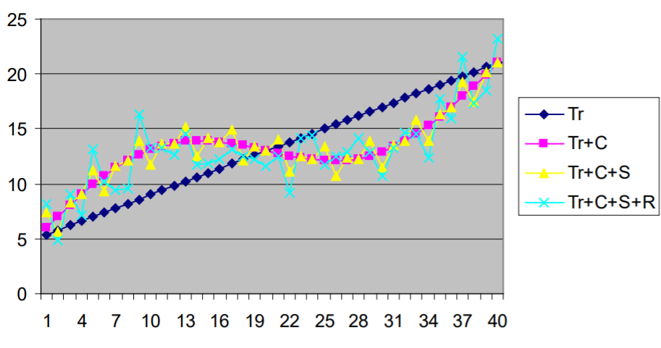Рисунок 1.7 – Графічне представлення ідеальної моделі з врахуванням різних складових.

На Рис. 1.7 представлено вплив різних компонент на модель процесу чи явища.
Розглянемо кілька найпростіших моделей на основі часових рядів.

Метод простого ковзного середнього

Суть метода простого ковзного середнього полягає в тому, що оцінку наступного t+1 члену ряду шукають як середнє значення різниць попередніх N значень ряду:

$$y_{t+1}=\frac{\sum_{i=0}^{N}{{(x}_{t-i})}}{N},$$ | (1.4)

де $x_{t-i}$ – елемент часового ряду в момент t-i;
N – кількість останніх значень часового ряду, які використовуються в моделі;
$y_{t+1}$ – значення, яке прогнозується за допомогою моделі (1.4) на момент часу $t+1.$
Даний метод варто використовувати в випадку, коли дані мають мале випадкове відхилення від деякої константи, оскільки прогноз отриманий цим методом у випадку монотонного зростання даних менше справжнього значення, і навпаки у випадку монотонного спадання даних – завжди більше справжнього значення. Це головна вада методу, яка зумовлена тим, що усім спостереженням надано однакову вагу. В основному ж відбувається не так, часто останні спостереження краще скажуть про дані в близькому майбутньому, ніж попередні.
Ковзне середнє допомагає згладжувати часовий ряд. Тобто дає змогу згладити несуттєві коливання.

Метод зваженого ковзного середнього

Метод зваженого ковзного середнього дозволяє враховувати ваги різних моментів часу. Для досягнення цього ефекту потрібно вводити вагу кожного значення елементу часового ряду. Метод працює за такою формулою:

$$x_{t+1}=\frac{\sum_{i=0}^{N-1}{{w_{t-i}x}_{t-i}}}{\sum_{i=0}^{N}{w_{t-i}}},$$ | (1.5)

де $x_{t-i}$ – значення часового ряду в момент t-i;
$w_{t-i}$ – вага елементу часового ряду в момент t-i;
N – кількість елементів часового ряду, які використовуються при пошуку $x_{t};$
$y_{t+1}$ – значення, яке прогнозується за допомогою моделі (1.5) на момент часу $t+1.$
На вагу необхідно накласти умови, що $w_{t}≥0 і w_{t}≤1$. Якщо стався випадок, коли усі ваги рівні і дорівнюють 1, тоді метод стає методом простого ковзного середнього.
Метод зваженого ковзного середнього має недолік: важко вибрати ваги елементів часового ряду. В цьому випадку при їх виборі потрібно керуватися знаннями про те, що останні дані впливають на точність знаходження оцінки в наступний момент часу більше ніж попередні дані, тобто вага значення в кожен наступний момент часу повинен бути більшим за вагу в попередній момент часу. Тоді метод можна зробити більш точним.

Метод експоненційного ковзного середнього

Метод експоненційного ковзного середнього зменшує помилку в порівнянні з попередніми двома методами: простим ковзним середнім і зваженим ковзним середнім. Для цього він просто надає більше значення ваги для останніх значень часового ряду в порівнянні з першими. Причому дане збільшення відбувається експоненційно. Тому метод експоненційного ковзного середнього надає найбільшу точність серед інших ковзних середніх.

Процеси, що містять тренд

Усі системи, які можна представити за допомогою часових рядів, поділяються на стаціонарні і не стаціонарні. Стаціонарними являються ряди, для яких головні статистичні характеристики часового ряду не змінюються у часі, тобто є незалежними від нього. Цими характеристиками являються математичне сподівання, дисперсія та кореляція.
Формально дане визначення описується таким чином:

$E\left(x_{t}\right)=const$ (математичне сподівання)

$D\left(x_{t}\right)=E({\left(x_{t}-E\left(x_{t}\right)\right)}^{2})=const$ (дисперсія)

$Cov\left(x_{t}\right)=E(\left(x_{t}-E\left(x_{t}\right)\right)\left(x_{t-s}-E\left(x_{t-s}\right)\right))=const$ (кореляція)

Якщо усі три умови виконуються, то процес є стаціонарним. Проте, якщо хоча б одна з приведених вище характеристик є залежними від часу, то тоді такий процес являється нестаціонарним. Дане означення стаціонарності не є єдиним, проте саме воно найрозповсюдженіше на практиці.
Кожен тип нестаціонарності має свої особливості. Розглянемо ситуацію, коли математичне сподівання являється залежним від часу, якщо це справджується, то такий процес називається процесом з трендом або ж процесом, характеристичне рівняння якого містить одиничні корені.
Тренд – це напрямок загальної зміни показників при умові різнонаправленого руху або довга зміна руху математичного сподівання випадкового процесу.
Тренд розрізняється за різними характеристиками:
- За поведінкою тренд буває зростаючим і спадаючим.
- За типом поведінки зі зміною часу тренд поділяється на стохастичний і детермінований.
Детермінований тренд представляють у вигляді формули. Такою формулою може бути поліном від часу, експонента, різні об’єднання тригонометричних формул, тощо. Найчастіше на практиці використовують поліноми від часу, причому в таких функціях час дискретний:

$$y\left(k\right)=a_{0}+a_{1}k+…+a_{n}k^{n}+ε\left(k\right),$$ | (1.6)

де $y\left(k\right)$ – тренд,
$k$ – дискретний момент часу (пов'язаний з неперервним часом за допомогою дискретизації),
$ε\left(k\right)$ – стохастичний параметр, оцінка якого є помилкою моделі.
Послідовність помилок моделі міститиме коливання, які покривають тренд. Це означає, що дане представлення тренду допомагає виключити помилку з процесу.
Для аналізу інших складових часового ряду (сезонності, циклічності) модель спершу треба очистити від тренду, для цього використовуються різниці різних порядків. Крім того видалення різниць допомагає зробити процес стаціонарним, якщо дисперсія і кореляція початково були незалежними від часу.

1.7.5 Метод авторегресії

Модель авторегресії базується на регресійному аналізі, тобто на знаходженні залежності між величинами. По суті являється вираженням кількісним параметра через інші змінні у вигляді комбінації цих змінних. Модель авторегресії дозволяє представити значення часового ряду в один момент через значення часового ряду в попередні моменти часу. Модель авторегресії 1-ого порядку можна представити у вигляді формули:

$$x_{t+1}=c+ a_{1}x_{t}+ε_{t+1},$$ | (1.7)

де $x_{t}$ – значення часового ряду в момент $t$;
с – постійне значення;
$a_{1}$ – параметр моделі, коефіцієнт авторегресії;
$ε_{t+1}$ – білий шум;
$x_{t+1}$ – значення, яке прогнозується за допомогою моделі (1.7) на момент часу $t+1.$
Дана модель (1.7) є найпростішим прикладом методу авторегресії. Вона позначається як AR(1) – авторегресійна модель першого порядку.
Загальний випадок моделі авторегресії описується за формулою:

$$x_{t}=c+ \sum_{i=1}^{p}{a_{i}x_{t-i}}+ε_{t},$$ | (1.8)

де $x_{t-i}$ – значення часового ряду в момент $t-i$;
с – постійне значення;
$a_{1}, a_{2},…, a_{p}$ – параметри моделі, коефіцієнти авторегресії;
$ε_{t}$ – білий шум;
$x_{t}$ – значення, яке прогнозується за допомогою моделі (1.7) на момент часу $t;$
p – порядок авторегресійної моделі.
Часто для спрощення моделі параметр с беруть рівним 0.
Суть побудови авторегресійної моделі порядку p являється визначення самого порядку p. Зазвичай для пошуку порядку використовується часткова автокореляційна функція. Ця функція являється характеристикою часового ряду, що показує залежність між різними членами ряду, причому беруться ці дані зі зміщенням. Для визначення порядку моделі просто беремо лаг часткової автокореляційної функції, після якого усі значення є набагато меншими за обране.
На практиці дуже рідко зустрічаються процеси, для яких можна легко визначити порядок моделі. В цьому випадку, просто використовуються кілька варіантів, порівнюються і обирається, той що найкраще моделює процес. Часто використовується лаг більший за стандартне відхилення $\frac{1}{N}$.
Перевагою даної моделі є її гнучкість щодо великого вибору часових рядів. Крім того дані моделі дуже гарно описують коливання, що допомагає визначати нестійкі показники і відображати їх розвиток.
Проте моделі авторегресії не пристосовані до моделювання систем з тенденцією. Оскільки в переважній більшості процеси, що описуються економістами, тощо мають тренди, це стає вагомим недоліком методу. Але є варіант застосування авторегресійних моделей до процесів з трендом. Для цього будується новий часовий ряд різниць сусідніх значень початкового ряду.
Щоб використовувати модель авторегресії треба знати також і параметри моделі, а саме значення $a_{1}, a_{2},…, a_{p}-$коефіцієнтів авторегресії. Дану задачу можна вирішити за допомогою метода найменших квадратів.

Метод авторегресії з ковзним середнім

Метод авторегресії з ковзним середнім базується на комбінації методу авторегресії і методу ковзного середнього. Крім того цей метод базується на припущені, що значення часового ряду, що прогнозується, залежить тільки від попередніх значень часового ряду, їх лінійної комбінації і білого шуму. В даному методі модель ковзного середнього використовується не як середнє значення ряду, а як середнє значення шуму ряду. В загальному вигляді модель авторегресії з ковзним середнім описується формулою:

$$x_{t}=c+ \sum_{i=1}^{p}{a_{i}x_{t-i}}+\sum_{j=1}^{q}{b_{i}ε_{t-i}}+ε_{t},$$ | (1.9)

де $x_{t-i}$ – значення часового ряду в момент $t-i$;
с – постійне значення;
$a_{1}, a_{2},…, a_{p}$ – параметри моделі, коефіцієнти авторегресії;
$b_{1}, b_{2},…, b_{q}$– параметри моделі, коефіцієнти ковзного середнього;
$x_{t}$ – значення, яке прогнозується за допомогою моделі (1.8) на момент часу $t;$
$ε_{t}$ – білий шум;
p – порядок авторегресійної моделі;
$q$ – порядок моделі ковзного середнього.
Зазвичай члени похибки $ε_{t}$ вважаються незалежними і однаково розподіленими величинами, розподілені за Гаусівським розподілом з параметрами: нульове математичне сподівання і дисперсія рівна $σ^{2}$. Необов’язково дотримуватись умов накладених на похибку, але у випадку недотримання їх властивості моделі зміняться.
В даному методі перед побудовою моделі необхідно знайти порядки моделей авторегресії і ковзного середнього. Ця задача є найскладнішою для реалізації даної моделі. Визначити порядки p і q можна за допомогою аналізу автокореляційної функції, як і в випадку методу авторегресії. А саме використовуються лаги часткової автокореляційної функції.
Для частини з авторегресією порядок p визначається як лаг, після якого усі значення часткової автокореляційної функції являються набагато меншими за обране. У випадку ковзного середнього порядок q можна визначити за допомогою поведінки автокореляційної функції. А саме при порядку q автокореляційна функція повинна спадати починаючи з лага q.
Оскільки даний метод являється комбінацією методів авторегресії і ковзного середнього, то він поєднює в собі і їхні переваги.
Для методу авторегресії з ковзним середнім також необхідно оцінити параметри моделі. Найлегший спосіб їх знайти це: спершу визначити за допомогою метода найменших квадратів коефіцієнти авторегресії, потім на основі цих даних побудувати ряд ковзного середнього і тоді оцінити і коефіцієнти моделі ковзного середнього знову ж за допомогою метода найменших квадратів.

Адаптивні методи прогнозування

На даний момент дуже сильно почали розвиватись адаптивні методи прогнозування. Методи даного типу можуть надавати набагато кращі результати, причому зазвичай і надійніші. Будь-яка економетрична модель, параметри якої не змінюються протягом часу екстраполює в тому числі і старі залежності, які в момент часу аналізу системи уже не грають ролі. Проте адаптивні моделі саморегулюються і адаптуються, змінюючи параметри моделі на кожному кроці, що дозволяє відкидати залежності, які вже давно не впливають на систему, а брати до уваги тільки ті, які ще впливають на дані. Дані методи показують найкращі результати при прогнозуванні на один крок вперед.
Адаптивні моделі дозволяють змінювати ваги спостережень на кожному кроці в залежності від того, наскільки великим чи малим є вплив даного спостереження на систему в даний момент часу. Саме ця властивість даних методів дозволяє ураховувати зміни тенденції (тренд) і різні коливання, в яких можна найти закономірності (сезонність, циклічність).
Будь-яка модель адаптивна базується на методі ковзного середнього і методі авторегресії. Причому використовується зазвичай або зважене ковзне середнє, або експоненційне ковзне середнє. Це означає, що методи даного типу працюють по принципу, що останні спостереження мають набагато більшу вагу на систему чим спостереження зроблені деякий час назад.
При використанні моделі авторегресії, спрогнозоване значення залежить не від усіх попередніх членів ряду, а від зваженої суми декількох попередніх членів ряду, також в даному випадку ваги спостережень визначаються не по принципу відстані до моменту часу, при значені, що прогнозується, а по принципу сили кореляції між цими зв’язками.
Для даного типу методів можна побудувати загальну схему побудови моделі:
- Оцінка значення параметрів будь-якої моделі за допомогою декількох перших членів ряду.
- За отриманою моделлю прогнозується наступне значення ряду.
- Знаходиться значення помилки.
- На основі даної помилки відбувається корекція ряду і моделі.
- Пошук прогнозу на наступний момент часу вже за допомогою скорегованої моделі.
- Повторення пунктів 3) – 5) поки не буде проведено прогнозування для необхідного моменту часу.
Тобто по суті модель на кожному кроці отримує нову інформацію про систему і враховує її при побудові прогнозу.
Одними з найбільш відомих адаптивних методів являються модель Брауна і модель Хольта. Дані моделі показують процес, який досліджується, як лінійний тренд з постійно змінними параметрами.

Метод експоненційного згладжування

Метод експоненційного згладжування є одним з найбільш часто використовуваних методів, що застосовується для прогнозування часових рядів з попереднім згладжуванням ряду. В основі даного методу знаходиться пошук експоненційних ковзних середніх часового ряду. Даний метод був розроблений незалежно один від одного двома вченими: Брауном і Хольтом.
Експоненційне згладжування ряду відбувається за рекурентною формулою:

$$S_{1}=x_{0},$$ | (1.10)

$$S_{t}={ax}_{t-1}+{βS}_{t-1},$$ | (1.11)

$$β=1-a,$$ | (1.12)

де x_{t-1} – фактичне значення спостереження в момент t-1;
S_{t-1} – значення експоненційного середнього в момент t-1;
$a$, $β$ – константні значення, параметри згладжування, $a∈(0;1$] і $β∈(0;1$] .
Відповідно до [5, 11, 12] експоненційне середнє в момент t виражено через зважену суму фактичного значення спостереження в попередній момент часу і експоненційного середнього в попередній момент часу, $a$ та $β$ – ваги.
Якщо послідовно використовувати дану рекурентну формулу (1.10 – 1.12), то отримаємо вираз для експоненційного згладжування, що залежить тільки від членів часового ряду і не залежить від попереднього значення експоненційного середнього в момент часу $t-1$ [5]. Математична формула такої залежності має наступний вигляд:

$$S_{t}=a\sum_{i=0}^{∞}{{β^{i}x}_{t-1}},$$ | (1.13)

$$β=1-a,$$ | (1.14)

де $S_{t}$ – значення експоненційного середнього в момент t:
$a$, $β$ – константні значення, параметри згладжування, $a∈(0;1$] і $β∈(0;1$];
x_{t-1} – фактичне значення спостереження в момент t-1.
З даної формули (1.13) очевидно, що значення експоненційного середнього $S_{t}$являється зваженою сумою всіх членів часового ряду. Крім того, усі значення ваг повинні ставати більшими експоненційно чим ближче знаходиться спостереження до моменту часу t.
Метод експоненційного згладжування має кілька недоліків. По-перше модель працює досить ефективно для недалеких по часу прогнозів. Тобто є зміст її використовувати для короткочасних прогнозів. По-друге, даний метод не враховує тренд і сезонність, що є проблемою, оскільки більшість економічних систем включають тренд і досить часто і сезонні зміни [5]. Проте цю проблему можна вирішити за допомогою існуючих методів Хольта або Тейла-Вейджа. Метод Хольта враховує лінійний тренд, а метод Тейла-Вейджа – адитивні лінійний тренд і сезонні зміни.
Крім того існує ще одна проблема у використанні цього методу, а саме складність при визначенні значення ваг або параметра згладжування. Від даного параметра залежить швидкість зменшення ваги впливу попередніх членів часового ряду. На даний момент не існує точних методів вибору оптимального значення параметра згладжування.

Методи перевірки моделі на адекватність

Після побудови математичної моделі часового ряду виникає необхідність перевірити чи можна взагалі використовувати дану модель для аналізу і прогнозування процесу. Перевірити чи це можливо можна за допомогою перевірки адекватності моделі справжньому процесу. Оскільки неможливо добитись повної відповідності побудованої моделі реальному процесу, перевіряється не загальна адекватність, а адекватність основних властивостей системи. Цими властивостями являються систематичні складові часового ряду, що включають тренд і періодичні коливання. Якщо ці складові були відображені правильно, то залишкові складові моделі будуть змінюватись випадково.
Залишкова складова має вигляд:

$$ε_{t}=y_{t}-{\hat{y}}_{t},$$ | (1.15)

де $ε_{t}$ – похибка моделі в момент часу $t$, залишкова складова;
$y_{t}$ – значення фактичного спостереження в момент часу $t$;
${\hat{y}}_{t}$ – прогноз, побудований по моделі, значення в момент часу $t$.
Модель буде адекватною, якщо залишкова компонента буде випадковою частиною часового ряду. Дана умова виконується, якщо $ε_{t}$ задовольняє властивостям:
- Рівні кінцевої послідовності коливаються випадково.
- Залишкова компонента розподілена за нормальним законом.
- Математичне сподівання залишкової компоненти дорівнює 0.
- Рівні залишкової компоненти не корелюються між собою.
Існує багато критеріїв, які допомагають дослідити усі чотири пункти.
Щоб дослідити розподіл залишкової компоненти можна скористатись RS-критерієм:

$$RS=\frac{(ε_{max}-ε_{min})}{σ},$$ | (1.16)

де $RS$ – значення критерію;
$ε_{max}$ – максимальне значення похибки моделі;
$ε_{min}$ – мінімальне значення похибки моделі;
$σ$ – середньоквадратичне відхилення залишків:

$$σ=\sqrt{\frac{\sum_{i=0}^{n}{{(ε_{t}-{\overline{ε}}_{t})}^{2}}}{n-1}}.$$ | (1.17)

Після підрахунку RS значення критерію порівнюють за табличними значеннями даного критерію. Якщо значення критерію попадає в інтервал, який обмежують табличні значення, то з відповідним рівнем значимості приймається гіпотеза про нормальний закон розподілу залишкової компоненти. Якщо ж не попадає в інтервал, то гіпотеза не приймається і модель вважається неадекватною.
Ще один критерій, яким можна перевірити гіпотезу про нормальний розподіл похибки моделі, являється Log likelihood. За цим критерієм, якщо значення логарифмічної функції правдоподібності з часом зменшується, то гіпотеза про нормальний розподіл приймається.
Щоб перевірити чи корелюють між собою залишки моделі використовують статистику Дурбіна-Ватсона. Спершу обчислюється коефіцієнт Дурбіна-Ватсона:

$$DW=\frac{\sum_{t=2}^{N}{{(ε_{t}-ε_{t-1})}^{2}}}{\sum_{t=1}^{N}{ε_{t}^{2}}},$$ | (1.18)

де $ε_{t}$ – похибка моделі в момент часу $t;$
$DW$ – коефіцієнт Дурбіна-Ватсона, $DW∈\left[0;4\right].$
Якщо коефіцієнт $DW$ прямує з часом до 2, то вважається, що залишки моделі між собою не корелюють.
Також дуже часто для перевірки адекватності моделі використовують критерій Акайке. За даним критерієм спершу знаходять саме значення критерію:

$$AIC= \frac{2l}{T}+\frac{2k}{T},$$ | (1.19)

де $AIC$ – значення самого критерію;
$l$ – значення логарифмічної функції правдоподібності (була приведена вище).
І для найкращої моделі значення критерію буде мінімальним.

Порівняння існуючих моделей і методів прогнозування.

Вище було розглянуто різні моделі і методи прогнозування. Усі вони мають свої специфічні особливості. Якщо взяти до уваги, що всі неформальні методи прогнозування базуються на експертних оцінках, тобто набір експертів в різних областях, які формують загальну оцінку прогнозу, орієнтуючись чисто на свої знання в своїх областях. Дані методи будуть краще працювати для більш загальних процесів, якщо ж необхідна більша точність в прогнозах застосовуються саме формалізовані методи.
Серед формалізованих методів найкраще використовувати методи на основі часових рядів, оскільки зазвичай найбільше на практиці аналізуються і прогнозуються різні економічні показники і процеси, а усі вони залежать від часу. Так як є залежність від часу, і аналізувати ці процеси треба в залежності від часу, що методи часових рядів і дозволяють зробити найкраще.
Серед методів побудованих на аналізі часових рядів є також методи, які розрізняються відповідно до компонент, які містять в собі часові ряди, що досліджуються. До таких компонент належать тренд, сезонність, циклічність. Отже, якщо процес, який досліджується, містить один або кілька цих компонент, то необхідно брати моделі, які враховують властивості саме цих компонент. Оскільки моделі типу КС, АР, АРКС, АРІКС, тощо будуються включаючи і кореляції, які вже давно можуть бути застарілими, але в моделі вони все одно будуть впливати на прогнози, може виникнути проблема, що через деякий час, модель починає робити великі похибки. Дану проблему можуть вирішити адаптивні моделі прогнозування, оскільки в цих методах параметри моделі коригуються для кожного наступного прогнозу. Проте є недолік таких моделей, найкраще вони працюють тільки для короткострокових прогнозів. Хоча якщо порівнювати їх з іншими методами, що базуються на аналізі часових рядів і що не базуються, а є методами неформалізованими, то саме адаптивні моделі прогнозування дають найточніші результати.

Висновки до розділу

У розділі було розглянуто значення курсу валют, актуальність їх прогнозування, а також існуючі системи для прогнозування фінансових ринків, в тому числі і курсу валют.
Задача прогнозування курсу валют не є чимось новим для аналітиків і економістів. Цим займаються уже досить давно, тому не дивно, що існує дуже багато вже розроблених програм, що є спеціалізованими для даного завдання.
Також було розглянуто класифікацію методів прогнозування і кілька прикладів основних моделей.
Опрацьовуючи літературу, що стосується методів прогнозування, було показано поняття прогнозування, і для чого воно потрібне.
В ході написання розділу було розглянуто такі основні методи прогнозування:
- Моделі, що базуються на аналізі часових рядів. А саме моделі ковзних середніх, авторегресії, АРКС.
- Адаптивні моделі прогнозування.
Також було визначено плюси і недоліки цих моделей.
Було розглянуто деякі критерії оцінки адекватності моделей і точності прогнозів: критерій Айкаке, статистику Дурбіна-Ватсона.

РОЗДІЛ 2 АДАПТИВНІ МОДЕЛІ ПРОГНОЗУВАННЯ

2.1 Особливості побудови моделі і прогнозування курсу валют

Курс валют залежить від великої кількості факторів, які можуть корелювати між собою, а можуть і не залежати напряму один від одного. За рахунок даного факту виходить, що динаміка курсів валют створює враження хаотичного руху. Тобто ріст і падіння цін на певну грошову одиницю змінюють один одного в випадковому порядку. Часто розглядаючи і аналізуючи ряд курсу видно певну тенденцію, проте, побудувавши графік цього процесу, видно, що ця тенденція рухається через дуже складні рухи часового ряду курсу валют. Напрямок, по якому рухається ряд, постійно змінюється під впливами сил, які часто просто невідомі. На курс валют повністю впливають явища і процеси світового ринку. І на даний момент жодні методи не дають справді якісні результати по прогнозу руху курсу валют, особливо це стосується довгострокових прогнозів. Є думка, що це обумовлено тим, що, якщо і існує конкретна множина факторів, які стабільно впливають на курс валют, то вони повністю покриті випадковою складовою і діями центральних банків різних держав. Тому дані фактори практично неможливо визначити на даний момент.
Якщо говорити про статистичні характеристики курсу валют, то тут теж не все так просто. Тут все залежить курс який валют ми аналізуємо і по відношенню до котрих. По даним за 2014-2017 роки курс на долар має певну сезонність. На графіках (Рис. 2.1 – Рис. 2.3) видно, що взимку ціни на долар зростають, а потім до літа спадають. І знову зростають взимку. Але якщо дивитись на курс валют за 2018-2019 роки, то видно, що пік ціни на долар був у серпні, а не взимку. Отже, говорити, що ціна на долар має сезонну компоненту не можна.

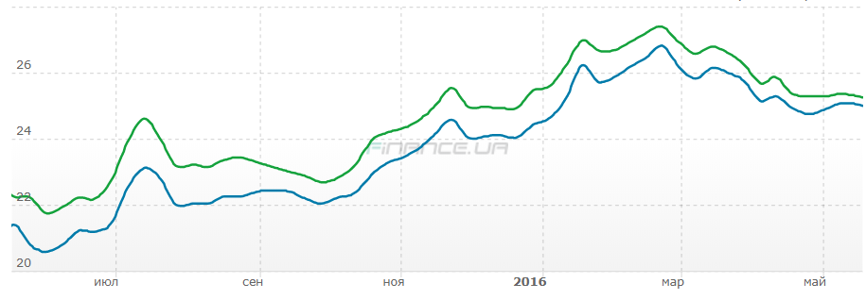
Рис. 2.1 – Графік курсу гривня-долар з 17.05.2015 по 17.05.2016.
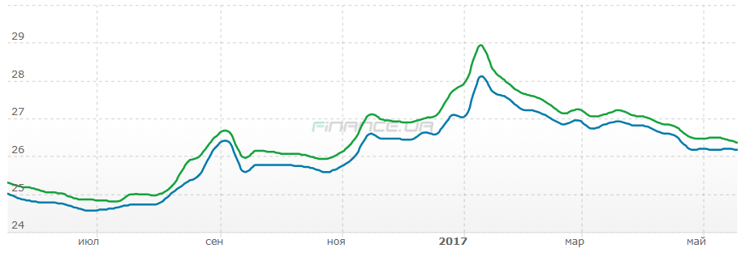
Рис. 2.2 – Графік курсу гривня-долар з 17.05.2016 по 17.05.2017.
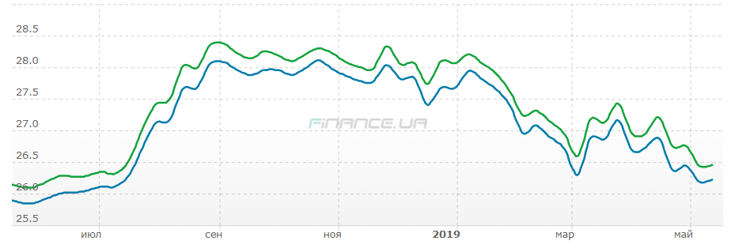
Рис. 2.3 – Графік курсу гривня-долар з 17.05.2018 по 17.05.2019.
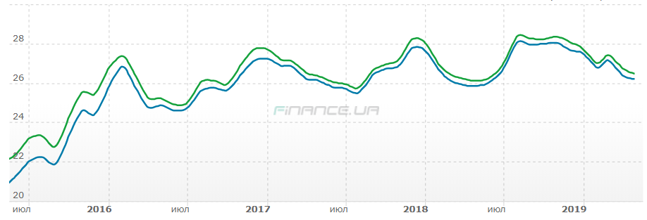
Рис. 2.4 – Графік курсу гривня-долар з 17.05.2015 по 17.05.2019.

Якщо ж говорити про те, чи присутній певний тренд для курсу валют гривня-долар. То судячи з графіку (Рис. 2.4), можна зробити висновок, що певна тенденція проглядається. Очевидно, що ціна на долар плавно росте.
Проте якщо розглядати курс гривня-російський рубль (Рис. 2.5), то можна зробити висновок, явний тренд тут є.

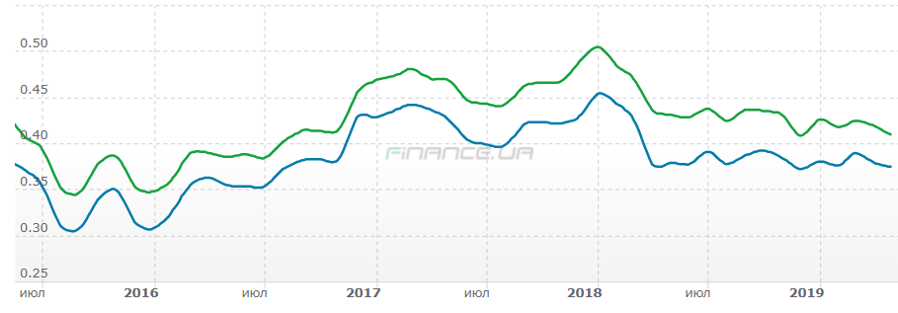
Рис. 2.5 – Графік курсу гривня-російський рубль з 17.05.2015 по 17.05.2019.

Якщо ж взяти до прикладу курс євро, то по графіку (Рис. 2.6) видно, певний зростаючий тренд тут присутній, проте сезонності також немає.
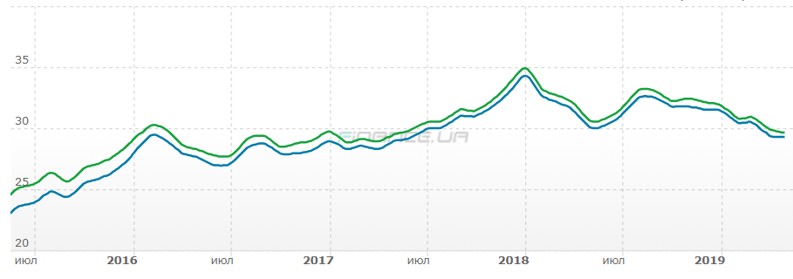
Рис. 2.6 – Графік курсу гривня-євро з 17.05.2015 по 17.05.2019.

Отже, робити якісь загальні висновки щодо присутності компонент сезонності не можна. Проте цілком очевидно, що в даних покурсу валют простежується тренд.

2.2 Модель Брауна

Модель експоненційного згладжування почала застосовуватись для короткострокових прогнозів після публікації робіт Брауна.
Модель Брауна повністю базується на моделі експоненційного згладжування.
В такому випадку часовий ряд генерується моделлю:

$$x_{t}=a_{1,t}+ε_{t},$$ | (2.1)

де $a_{1,t}$ – середній рівень ряду, що варіюється з часом;
$ε_{t}$ – стохастичні неавтокорельовані відхилення з нульовим математичним сподіванням і дисперсією $σ^{2}.$
Тоді прогнозна модель має вигляд:

$${\hat{x}}_{τ}\left(t\right)={\hat{a}}_{1,t},$$ | (2.2)

де ${\hat{x}}_{τ}\left(t\right)$ – прогноз, що робиться в момент часу $t$ на $τ$ одиниць кроків вперед;
${\hat{a}}_{1,t}$ – оцінка параметра $a_{1,t}$.
Оцінкою єдиного параметра моделі буде експоненційне згладжування:

$${\hat{a}}_{1,t}=S_{t},$$ | (2.3)
де $S_{t}-$ значення експоненційного згладжування в момент часу t.
По суті, виходить так, що прогнозна модель Брауна наслідує усі властивості моделі експоненційного згладжування. Тоді якщо розглядати прогноз на один крок вперед, отримаємо, що величина $\left(x_{t}-S_{t-1}\right)$ і буде похибкою прогнозу, а новий прогноз $S_{t}$ знаходиться в результаті після корекції попередньої моделі з врахуванням даної похибки [5, 11].
Під час короткострокового прогнозування необхідно по скоріше розкрити зміни $a_{1,t}$, і при цьому максимально очистити часовий ряд від випадкових коливань.
Таким чином, з одного боку, необхідно збільшити ваги останніх спостережень, тобто найсвіжіших, а робиться це за допомогою збільшення параметра $a$. З іншого боку, необхідно зменшити параметр $a$, оскільки це також зменшить і випадкові коливання через експоненційне згладжування.
Оскільки вийшло, що умови знаходяться у протиріччі, необхідно знайти оптимальне значення параметра згладжування $a.$Ця задача вирішується шляхом оптимізації. Наприклад, задача може набувати вигляд: знаходження параметра згладжування, при якому похибка прогнозу буде мінімальною.
Ще один важливий момент для користування даною моделлю – це визначення початкових умов, оскільки необхідна величина для пошуку наступного значення експоненційного згладжування. Тут існує два варіанти.
Перший варіант використовується, якщо є попередні дані до моменту згладжування. В цьому випадку, $S_{0}$ можна взяти як середнє арифметичне усіх попередніх точок до моменті згладжування.
Другий варіант використовується, коли немає даних до моменту згладжування. В цьому випадку потрібно передбачити початковий рівень часового ряду.
Таке передбачення може бути побудованим на базі апріорної інформації про процес або на базі його аналогії з іншими процесами.
Оскільки впевненості в надійності такої початкової умови може не бути, то можна взяти коефіцієнт згладжування ближчим до одиниці. Тоді на якомусь кроці k вага цього $S_{0}$ буде дуже малою і він майже не буде впливати на модель. Але оскільки велике значення параметра згладжування приведе до збільшення дисперсії коливань, то через деякий час, коли початкове значення буде впливати на модель дуже слабо, можна змінити параметр $a$, зробивши його меншим.
В даній моделі є один вагомий недолік. Часові ряди досить часто мають лінійний або параболічний тренд. При використанні експоненційного згладжування у випадках з такими трендами, воно буде відставати в часі.
У випадку лінійного тренду помилка моделі буде дорівнювати $\frac{β}{a}$, а у випадку параболічного тренду помилка моделі буде становити $\frac{2β}{a}-\frac{β\left(1+β\right)}{a^{2}}, тобто помилка стане ще більшою [5].$

2.3 Модель Хольта

Відповідно до [10] модель Хольта – це одна з перших моделей типу, який базується на адаптивному поліномі першого порядку:

$${\hat{x}}_{τ}\left(t\right)={\hat{a}}_{1,t}+τ{\hat{a}}_{2,t},$$ | (2.4)

де ${\hat{x}}_{τ}\left(t\right)$ – прогноз, що робиться в момент часу $t$ на $τ$ одиниць кроків вперед;
${\hat{a}}_{1,t}$, ${\hat{a}}_{2,t}$ – оцінки коефіцієнтів адаптивного поліному першого порядку.
Модель Хольта – це двохпараметрична модель, оцінки коефіцієнтів якої знаходяться за допомогою наступних формул:

$${\hat{a}}_{1,t}=αx_{t}+\left(1-α\right)\left({\hat{a}}_{1,t-1}+{\hat{a}}_{2,t-1}\right),$$ | (2.5)

$${\hat{a}}_{2,t}=β\left({\hat{a}}_{1,t}-{\hat{a}}_{1,t-1}\right)+\left(1-β\right){\hat{a}}_{2,t-1},$$ | (2.6)

де $α$ і $β$ – параметри експоненційного згладжування, параметри адаптації, $α і β∈\left(0;1\right);$
$x_{t}$ – фактичне значення спостереження в момент часу $t.$
Дані формули можна записати у вигляді:

$${\hat{a}}_{1,t}={\hat{a}}_{1,t-1}+{\hat{a}}_{2,t-1}+αε_{t},$$ | (2.7)

$${\hat{a}}_{2,t}={\hat{a}}_{2,t-1}+αβε_{t},$$ | (2.8)

де $ε_{t}=x_{t}-{\hat{x}}_{t-1}$ – помилка прогнозу.
Модель Хольта використовується для прогнозування часових рядів, коли є тенденція до зросту чи спадання значень часового ряду. По суті даний метод являється моделлю експоненційного згладжування з додаванням тренду.
Додавання тренду вирішує проблему, яка з’явилась у моделі Брауна. Тобто відбулось усунення помилки, якщо часовий ряд містить тренд.

2.4 Відстежуючий контрольний сигнал

Брауном було розроблено спосіб аналізу прогнозуючої системи, по якому підраховується величина відстежуючого контрольного сигналу. Даний спосіб аналізу системи був розроблений , щоб можна було скоріше виявити неадекватність моделі реальному процесу. Оскільки в такому випадку необхідно ввести корекції в модель прогнозування.
Відстежуючий контрольний сигнал, який був запропонований Брауном, визначається як сума помилок прогнозування поділена на величину їх згладженого абсолютного значення:

$${\tilde{ε}}_{t}=\left(1-γ\right){\tilde{ε}}_{t-1}+γ\left|ε_{t}\right|,$$ | (2.9)

де ${\tilde{ε}}_{t}$ – згладжене абсолютне значення помилки прогнозування;
$γ$ – коефіцієнт згладжування, $γ∈\left(0;1\right)$;
$ε_{t}$ – помилка моделі прогнозування.
Тоді сам відстежуючий контрольний сигнал має вигляд:

$$K_{t}=\frac{\sum_{i=0}^{t}{ε_{i}}}{\left(1-γ\right){\tilde{ε}}_{t-1}+γ\left|ε_{t}\right|}.$$ | (2.10)

Браун вказав значення критичних рівней контрольного сигналу. Якщо сигнал перевищує їх, то необхідно додатково проаналізувати і змінити модель.
Такий підхід має свої недоліки.
Перший недолік: якщо сигнал вийшов за дозволені межі, то він може не повернутись назад до них, навіть у випадку, коли процес знову почне працювати по попереднім законам, а модель знову стане адекватною.
Другий недолік: можливий випадок, коли сигнал виходить за дозволені межі, а модель починає давати точніші прогнози.
Трігг запропонував модифікацію способу Брауна. Він заміним суму помилок на згладжену помилку:

$${\hat{ε}}_{t}=\left(1-γ\right){\hat{ε}}_{t-1}+γε_{t}.$$ | (2.11)

Дана поправка допомогла подолати недоліки правила Брауна.
З даною модифікацією Відстежуючий контрольний сигнал тепер має вигляд:

$$K_{t}=\frac{{\hat{ε}}_{t}}{{\tilde{ε}}_{t}}.$$ | (2.12)

У випадку сильної неадекватності прогнозуючої моделі, коли всі помилки будуть одного знаку, то сам контрольний сигнал почне прямувати до +1 або -1.
Існує випадок, коли для керуючого сигналу можна визначити довірчі інтервали. Це можливо, якщо прогнозуюча модель адекватна реальному процесу, а помилки моделі утворюють неавтокорельовану, нормально розподілену випадкову послідовність з характеристиками: нульове математичне сподівання і стандартне відхилення $σ$ [5].
Відстежуючий контрольний сигнал являється мірою неадекватності моделі реального процесу.

2.5 Модель Трігга-Ліча

В попередньому пункті було представлено відстежуючий контрольний сигнал. Виявляється його можна використовувати для автоматичного коригування параметра адаптації моделі.
Трігг і Ліч модифікували прогнозуючі системи, які використовують експоненційне згладжування. Вони змінили швидкість реакції в залежності від контрольного сигналу.
Оскільки найлегший спосіб змусити систему автоматично реагувати на розходження прогнозів і реальних даних – це збільшити параметр адаптації, що збільшить швидкість в адаптації моделі, а потім зменшити цей параметр, коли система налаштується [5]. Тріг і Ліч запропонували взяти в якості параметра адаптації абсолютне значення відстежуючого контрольного сигналу:

$$a=\left|K_{t}\right|,$$ | (2.13)

де $K_{t}$ – відстежуючий контрольний сигнал.

Модель Трігга-Ліча має вигляд:

$${\hat{x}}_{t}={\hat{a}}_{t},$$ | (2.14)

$${\hat{a}}_{t}=\left|K_{t}\right|{\hat{x}}_{t-1}+\left(1-\left|K_{t}\right|\right){\hat{a}}_{t-1},$$ | (2.15)

де ${\hat{x}}_{τ}\left(t\right)$ – прогноз, що робиться в момент часу $t$ на $τ$ одиниць кроків вперед;
${\hat{a}}_{t}$ – оцінка параметра $a_{t}$;
$K_{t}$ – відстежуючий контрольний сигнал.
Даний метод дуже ефективний, адже, якщо динаміка моделі не змінюється, то шум фільтрується ефективно як і з звичайним методом з постійним параметром, а якщо відбулося збурення, то система пристосовується швидше.
Модель Трігга-Ліча особливо хороший тим, що можна провести досить грубу оцінку коефіцієнтів прогнозуючої моделі. Даний метод дозволяє уникнути проблему знаходження оптимального значення $a$, проте виникає нова проблема – знаходження оптимального значення $γ$ для підрахунку контрольного сигналу.

2.6 Вибір параметра згладжування

Основна складність наведених вище трьох моделе в пошуку оптимального параметра згладжування. Необхідно враховувати умови, при яких даний параметр приймає значення близькі до крайніх.
Параметру $a$ слід надавати значення з інтервалу від 0 до 1 не включаючи 0 і 1. Це обумовлено тим, що параметр згладжування характеризує швидкість реакції моделі і одночасно визначає здатність моделі згладжувати випадкові відхилення [5].
Браун рекомендував брати $a в межах від 0.1 до 0.3$. Проте в роботах інших дослідників найкращі результати виходять при $a=0.9$. Отже, можна зробити висновок, що оптимальним значенням може бути будь-яке допустиме значення $a$.
Але на практиці знайдено, що якщо коефіцієнт згладжування близьке 1, то бажано перевірити модель і можливо замінити її.
Також бувають випадки, що до значення $a$ близького 1 може призводити і наявність явного тренду або сезонності. Тоді варто обрати іншу модель.
Щодо того як можна знайти оптимальне значення коефіцієнта згладжування, найочевидніший варіант через оптимізацію, тобто знайти параметр, для якого похибка прогнозу буде найменшою.

2.7 Висновки до розділу

У розділі було представлено аналіз особливостей прогнозування курсу валют. Тут необхідно сказати, що якісний аналіз прогнозування курсу валют дуже складна справа, адже точно описати і сказати, які фактори стабільно і постійно впливають на нього. Було проаналізовано на конкретному прикладі особливості статистичних ознак курсу валют, але тут необхідно сказати, що все залежить від конкретного прикладу і на конкретній ділянці часу, проте певний тренд все ж простежувався на кожному з прикладів.
Також було приведено три адаптивних моделі, які допоможуть спрогнозувати курс валют, оскільки як говорилось в минулому розділі, саме адаптивні методи дають найточнішу оцінку, з усіх наведених методів, оскільки вони можуть адаптуватися до змін в часовому ряді.
Було розкрито особливості, переваги і недоліки кожного методу прогнозування.
Оскільки дані методи базуються на методі експоненційного згладжування, то логічно було навести і підхід до знаходження оптимального значення коефіцієнта згладжування.

РОЗДІЛ 3 МОДЕЛЮВАННЯ ТА АНАЛІЗ РЕЗУЛЬТАТІВ ПРОГНОЗУВАННЯ КУРСУ ВАЛЮТ

3.1 Опис розробленої програми

Було розроблено програму для моделювання і прогнозування курсу валют, яка є допоміжним інструментом для досягнення цілі задачі даної дипломної роботи.
Головна задача розробленої програми побудова моделі часового ряду і подальша побудова прогнозу на основі отриманої моделі.
Було прописано три найвідоміших адаптивних методи моделювання і прогнозування: модель Брауна, модель Хольта, Модель Трігга-Ліча.
Дані моделі базуються на експоненційному згладжуванні, для якого необхідне визначення оптимального значення коефіцієнту адаптації, оскільки не найкраще значення коефіцієнта приведе до пониження точності прогнозування. Мінімізація проходить по похибці моделі відповідно до реальних значень, оскільки для хорошої моделі похибка повинна бути найменшою. Так як такий параметр для визначення оптимального значення коефіцієнтів означає, що повинні бути відомі значення фактичних спостережень, то на початку часовий ряд (вхідні дані) розбивають на дві частини: першу частину беруть як значення для пошуку найкращих коефіцієнтів згладжування і адаптації. А моделі будуються уже по всіх значеннях часового ряду.
Визначені оптимальні значення коефіцієнтів згладжування і адаптації передаються уже самим методам моделювання і прогнозування, для отримання хороших моделей, а в кінці і максимально точних результатів.
Програма дозволяє оцінити точність прогнозів за допомогою графіків, на яких будуються відомий часовий ряд і ряд отриманий шляхом моделювання і прогнозування. Також є можливість порівняння усіх трьох моделей, для цього також виводиться графік на якому зображено усі фактичні значення і спрогнозовані по усім трьом моделям.

3.2 Побудова моделей для курсу гривня – долар

Дослідження проводились на часовому ряді, що має 254 спостереження. Часовий ряд являє собою інформацію про значення цін на долар через гривню протягом періоду часу з 15.05.2018 по 15.05.2019. Було взято щоденні зміни на ціну на долар, крім днів свят і вихідних, коли інформація не оновлювалась національним банком України.
Графік часового ряду, що досліджується відображено на Рисунку 3.1.

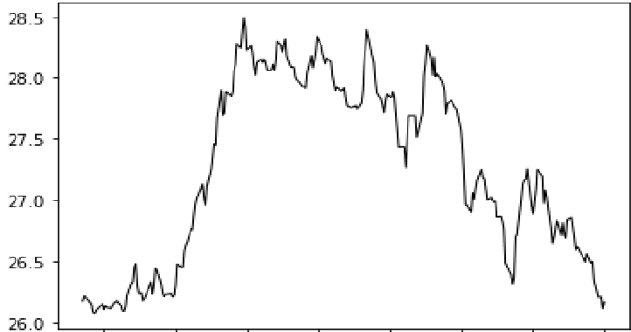
Рисунок 3.1 – Графік цін на долар через гривню.

Характеристики часового ряду наведені в таблиці 3.1.

Таблиця 3.1 – Характеристики часового ряду курсу гривня – долар.
Медіана | 27.246767
Стандартне відхилення | 0.7450914906304549
Максимальне значення | 28.492993
Мінімальне значення | 26.071164

Перевірка ряду на стаціонарність здійснювалась через тест Дікі-Фуллера. Ряд виявився нестаціонарним, оскільки присутні одиничні корені.
Побудовано модель Брауна з параметром 0.7. Даний параметр являється коефіцієнтом згладжування моделі. Саме від нього залежить адекватність моделі, адже саме він задає швидкість адаптації моделі до змін, а також і згладжування випадкових коливань, тому суть побудови моделі в знаходженні оптимального параметра згладжування.
Визначено, що при значенні $α=0.7$ – модель дає найкращі результати.
Характеристики моделі показано в таблиці 3.2.

Таблиця 3.2 – Характеристики моделі Брауна для ціни на долар.
Максимальна абсолютна похибка моделі | 0.10733397729632799
R-squared | 0.9978867916351195
Статистика Дурбіна-Ватсона | 1.0115225336205056
Root MSE | 0.03417096988266746

Модель Хольта з адаптивним трендом з параметрами (0.9; 0.05). Дані параметри відповідають за згладжування ряду навколо тренду і згладжування самого тренду. Тому як і у випадку моделі Брауна, тут також необхідні оптимальні значення параметрів, щоб модель була найкращою. В таблиці 3.3 наведено характеристики моделі в залежності від параметрів моделі.

Таблиця 3.3 – Порівняльна характеристика параметрів моделі Хольта для ціни на долар.
Значення параметрів | R-squared | Максимальна абсолютна похибка моделі
0.3; 0.05 | 0.9756047540268811 | 0.38740523463714993
0.9; 0.5 | 0.993093426928815 | 0.19737288819151289
0.6; 0.1 | 0.9948841428589739 | 0.20241751228331495
0.9; 0.05 | 0.9990001622127734 | 0.06947864835262152

З таблиці 3.3. очевидно, що модель дає найкращі результати при параметрах (0.9; 0.05).
Характеристики даної моделі представлено в таблиці 3.4.

Таблиця 3.4 – Характеристики моделі Хольта для курсу гривня – долар.
Максимальна абсолютна похибка моделі | 0.06947864835262152
R-squared | 0.9990001622127734
Статистика Дурбіна-Ватсона | 0.19513633999455213
Root MSE | 0.02350449464735828

Модель Трігга-Ліча з відстежуючим контрольним сигналом з параметром 0.9.
Відстежуючий контрольний сигнал відповідає за адекватність моделі щодо реальних спостережень. Тому потрібно, щоб даний коефіцієнт був оптимальним. Ця оптимальність забезпечується через параметр найкращий параметр згладжування.
Для даного часового ряду цим параметром буде 0.9. При ньому модель дає найкращі результати.
Характеристики моделі представлені в таблиці 3.5.
Таблиця 3.5 – Характеристики моделі Трігга-Ліча для курсу гривня-долар.
Максимальна абсолютна похибка моделі | 0.04468243123992721
R-squared | 0.9998321245472234
Статистика Дурбіна-Ватсона | 2.29997505675681
Root MSE | 0.009631185411252064

В таблиці 3.6 показано характеристики усіх трьох моделей для часового ряду ціни на долар.

Таблиця. 3.6 – Характеристики моделей для часового ряду.
 | Статистика Дурбіна-Ватсона | R-squared | Максимальна абсолютна похибка моделі | Root MSE
Модель Брауна | 1.01152253362  05056 | 0.99788679163  51195 | 0.10733397729  632799 | 0.034170969  88266746
Модель Хольта | 0.195136339994  55213 | 0.999000162212  7734 | 0.06947864835  262152 | 0.02350449464  735828
Модель Трігга-Ліча | 2.29997505675  681 | 0.999832124547  2234 | 0.04468243123  992721 | 0.0096311854  11252064

Проаналізувавши дані в таблиці 3.6 можна зробити висновок, що модель Трігга-Ліча робить найкращу апроксимацію часового ряду і дає досить хороші результати.
Роботу даної моделі зображено на Рисунку 3.2.

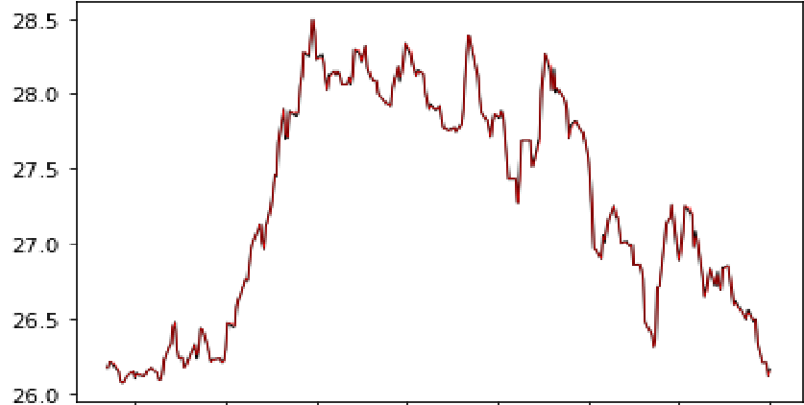
Рисунок 3.2 – Графік часового ряду(чорним) і спрогнозованих значень методом Трігга-Ліча(червоним).

За рахунок використання в цьому методі побудови моделі відстежуючого контрольного сигналу, модель робить менше великих помилок при прогнозуванні, на що вказує значення критерію Root MSE. За статистикою Дурбіна-Ватсона видно, що метод Трігга-Ліча дає модель з дуже малою автокореляцією залишків моделі, тобто даний метод враховує фактори, які значно впливають на процес утворення курсу валют. Також, очевидно, що дана модель гарно відповідає реальним спостереженням процесу, що досліджується, на це вказує зокрема статистика R-squared, оскільки її значення близькі 1.
Проте, очевидно, що усі три моделі дали досить гарні результати за рахунок їх властивості адаптуватись до змін в процесі. І це з врахуванням того, що вхідні дані не мають єдиної тенденції. Також на результат прогнозів даних методів не впливає стаціонарність чи нестаціонарність часового ряду, що досліджується. Отже, адаптивні методи можуть давати гарні результати для часових рядів, що мають велику кількість коливань, які утворюються під впливом невідомих факторів.
Незважаючи на гарні результати, що дали моделі, існують варіанти коли яку краще використовувати. Модель Брауна – це модель, що не враховує тренд. Така модель найкраще буде працювати для процесів без явних тенденцій, або взагалі без них. Якщо процес міститиме тренд, то модель Брауна буде давати значні похибки. Але якщо процес, для якого будується модель, відносно нескладний, то варто використовувати модель Брауна, а не інші адаптивні моделі, оскільки вона простіша в реалізації і цілком зможе адекватно описати нескладний процес.
Модель Хольта – це модель, що включає адаптивний тренд, тобто згладжування відбувається не тільки навколо тренду, а й сам тренд згладжується. Очевидно, що таку модель не має сенсу використовувати для процесів без якої-небудь тенденції. Проте в процесах з трендом вона буде давати найкращі результати, особливо у випадку лінійного тренду. За рахунок цієї властивості метод Хольта буде краще апроксимувати складніші процеси ніж модель Брауна, хоча якщо процес дуже складний з великою кількістю коливань невідомих, модель почне давати помилки, оскільки може не встигнути зреагувати на зміни вчасно. Тому модель Хольта найкраще підійде для прогнозування процесів з трендом і з не дуже складною структурою.
Щодо моделі Трігга-Ліча можна сказати, що така модель дуже гарно працює з процесами, в яких присутня велика кількість невідомих коливань. Така робота забезпечується використанням в методі відстежуючого контрольного сигналу, який допомагає дуже швидко реагувати на зміни в динаміці процесу. Для простіших процесів, вона також даватиме хороші результати, проте якщо такі процеси можуть моделюватись методами Брауна чи Хольта, то не має сенсу використовувати модель Трігга-Ліча, оскільки інші методи простіші в реалізації.
Отже, можна зробити висновок, що кожен із методів має сенс використовувати для певного типу процесу, кожен з них може бути ефективним для певного часового ряду, тому основне для роботи з ними визначити характер динаміки процесу і на основі цього вибирати конкретний метод.

3.3 Висновки до розділу

В розділі було розглянуто результати моделювання і прогнозування адаптивними методами: моделлю Брауна, моделлю Хольта, моделлю Трігга-Ліча. Моделювання проводилось на часовому ряді значень ціни долара через гривні. Надано і проаналізовано характеристики кожної з отриманих моделей.
Представлено порівняльну таблицю характеристик усіх моделей, по яким визначено найкращий метод для моделювання і подальшого прогнозування курсу валют. Також було проаналізовано в яких випадках можна використовувати дані моделі, від яких характеристик часового ряду залежить ефективність адаптивних методів.
Було описано створену програму, яка використовує методи Брауна, Хольта і Трігга-Ліча для побудови моделей і прогнозування, на основі цих моделей, а також і статистики для аналізу отриманих результатів на адекватність і точність.

РОЗДІЛ 4 ФУНКЦІОНАЛЬНО-ВАРТІСНИЙ АНАЛІЗ РЕКЛАМНОГО ПРОДУКТУ.

Створення програмного продукту (ПП) пов’язане зі значними трудовими та фінансовими витратами, тож необхідно провести детальний аналіз можливих варіантів створення ПП, який дозволить обрати найбільш раціональний варіант.
Функціонально-вартісний аналіз — це метод комплексного техніко-економічного дослідження об’єкта з метою розвитку його корисних функцій при оптимальному співвідношенні між їхньою значимістю для споживача і витратами на їхнє здійснення. Є одним з основних методів оцінки вартості науково-дослідної роботи, оскільки ФВА враховує як технічну оцінку продукту, що розробляється, так і економічну частину розробки. Крім того, даний метод дозволяє вибрати оптимальний, як з погляду розробника, так і з точки зору покупця варіант розв’язання будь-якої задачі, а також дозволяє оптимізувати витрати й час виконання робіт. Зниження витрат виробництва треба починати з аналізу властивостей виробу, що використовуються, а також технічних функцій його складових частин.
У даній роботі проводиться оцінка основних характеристик програмного продукту, призначеного для побудови моделей адаптивними методами і обчислення прогнозів на основі даних моделей.
Нижче наведено аналіз різних варіантів реалізації модулю з метою вибору оптимальної, з огляду при цьому як на економічні фактори, так і на характеристики продукту, що впливають на продуктивність роботи і на його сумісність з апаратним забезпеченням.
Фактично ФВА працює за таким алгоритмом:
- визначається послідовність функцій, необхідних для виробництва продукту. Спочатку – всі можливі, потім вони розподіляються по двом групам: ті, що впливають на вартість продукту і ті, що не впливають. На цьому ж етапі оптимізується сама послідовність скороченням кроків, що не впливають на цінність і відповідно витрат;
- для кожної функції визначаються повні річні витрати й кількість робочих часів;
- для кожної функції на основі оцінок попереднього пункту визначається кількісна характеристика джерел витрат;
- після того, як для кожної функції будуть визначені їх джерела витрат, проводиться кінцевий розрахунок витрат на виробництво продукту.

4.1 Обґрунтування функцій програмного продукту
4.1.1 Формування варіантів функцій

Головна функція F₀ – розробка програмного продукту, який будує модель часового ряду трьома різними методами на основі історичних даних. Виходячи з конкретної мети, можна виділити наступні основні функції програмного продукту:
F1 – програмна реалізація;
F2 – завантаження даних;
F3 – обробка вихідних даних;
F4 – графічне представлення результатів.
Кожна з основних функцій може мати декілька варіантів реалізації.
Функція F1:
а) мова програмування Phyton;
б) Microsoft Office Excel;
в) мова програмування Java.
Функція F2:
а) із файлів формату *.xls;
б) із текстових файлів.
Функція F3:
а) використання вбудованих функцій;
б) власна реалізація існуючих методів.
Функція F4:
а) використання програмних засобів.

4.1.2 Варіанти реалізації основних функцій

Варіанти реалізації основних функцій наведено у морфологічній карті (Рис. 4.1)

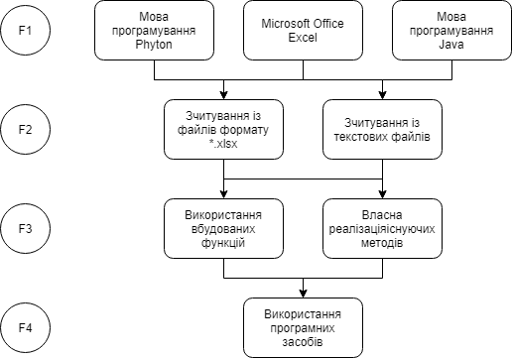
Рис. 4.1 – Морфологічна карта.

Морфологічна карта відображає всі можливі комбінації варіантів реалізації функцій, які складають повну множину варіантів програмного продукту.
На основі цієї карти побудовано позитивно-негативну матрицю варіантів основних функцій (Таблиця 4.1).

Таблиця 4.1 – Позитивно-негативна карта.
Основні функції | Варіанти реалізації | Переваги | Недоліки
F1 | а | Швидкість виконання | Складність реалізації
 | б | Простота написання, не потребує написання коду | Неуніверсальність
 | в | Універсальність обчислення | Складність реалізації
F2 | а | Найпоширенішиий | Складний в обробці
 | б | Використовується при великому обсязі інформації | Складний у використанні
F3 | а | Швидкість обчислення | Необхідність встановлювати додаткове ПО
 | б | Можливість послідовного обчислення | Необхідність написання кожного методу
F4 | a | Простота реалізації | Можлива незрозуміле представлення

На основі аналізу позитивно-негативної матриці робимо висновок, що при розробці програмного продукту деякі варіанти реалізації функцій варто відкинути, тому, що вони не відповідають поставленим перед програмним продуктом задачам. Ці варіанти відзначені у морфологічній карті.
Функція F1: оскільки розрахунки проводяться з великими об’ємами вхідних даних, то швидкість виконання є важливішим фактором ніж універсальність обчислення, отже варіант в) можна не розглядати.
Функція F2: так, як наведені варіанти реалізації мають свої значні переваги один над одним, варто розглянути та проаналізувати обидва.
Функція F3: наведені варіанти реалізації мають свої переваги один над одним, тому варто розглянути та проаналізувати обидва.
Таким чином будемо використовувати наступні варіанти реалізації програмного продукту:
1. F1а – F2а – F3a – F4а;
2. F1а – F2б – F3a – F4а;
3. F1а – F2а – F3б – F4а;
4. F1а – F2б – F3б – F4а.
Для оцінювання якості розглянутих функцій обрана система параметрів, описана нижче.

4.2 Обґрунтування системи параметрів програмного продукту
4.2.1 Опис параметрів

Маючи вимоги щодо основних функцій, які реалізовуються в програмному продукті, визначають основні параметри виробу, які надалі використовуватимуться для розрахунку коефіцієнта технічного рівня.
Введемо наступні параметри для характеристики програмного продукту:
- Х1 – об’єм пам’яті для збереження даних;
- Х2 – час обробки даних;
- Х3 – точність розв’язку;
- Х4 – потенційний об’єм програмного коду.

4.2.2 Кількісна оцінка параметрів

Будемо розглядати три типи варіантів значення параметрів. Гірші, середні і кращі значення параметрів вибираються на основі вимог замовника й умов, що характеризують експлуатацію ПП як показано у таблиці 4.2.

Таблиця 4.2 – Основні параметри програмного продукту.
Назва  параметра | Умовні позначення | Одиниці виміру | Значення параметра
 |  |  | гірші | середні | Кращі
Об’єм пам’яті для збереження даних | X1 | Мб | 32 | 16 | 8
Час обробки даних | X2 | Мс | 800 | 420 | 60
Точність розв’язку | X3 | доля одиниці | 10Е-4 | 10Е-5 | 10Е-6
Потенційний об’єм програмного коду | X4 | кількість комірок коду | 2000 | 1500 | 1000

За даними таблиці 4.2 будуються графічні характеристики параметрів – рисунки 4.2 – 4.5.

Рисунок 4.2 – Х1, швидкодія мови програмування.

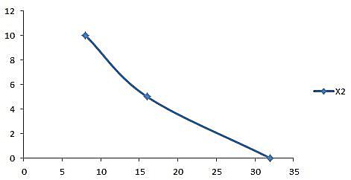
Рисунок 4.3 – Х2, об’єм пам’яті для збереження даних.

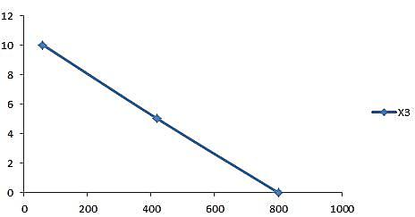
Рисунок 4.4 – Х3, час обробки даних алгоритмом.

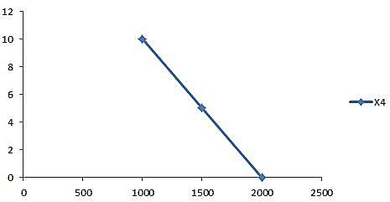
Рисунок 4.5 – Х4, потенційний об’єм програмного коду.

4.2.3 Аналіз експертного оцінювання параметрів

Після детального обговорення й аналізу кожний експерт оцінює ступінь важливості кожного параметру для конкретно поставленої цілі – розробка програмного продукту, який дає найбільш точні результати при знаходженні параметрів моделей адаптивного прогнозування і обчислення прогнозних значень.
Значимість кожного параметра визначається методом попарного порівняння. Оцінку проводить експертна комісія із 7 людей. Визначення коефіцієнтів значимості передбачає:
- визначення рівня значимості параметра шляхом присвоєння різних рангів;
- перевірку придатності експертних оцінок для подальшого використання;
- визначення оцінки попарного пріоритету параметрів;
- обробку результатів та визначення коефіцієнту значимості.
Результати експертного ранжування наведені у таблиці 4.3.

Таблиця 4.3 – Результати ранжування параметрів.
Познач. Параметра | Ранг параметра за оцінкою експерта |  |  |  |  |  |  | Сума рангів R_{i} | Відхилення Δ_{i} | Δ_{i}²
 | 1 | 2 | 3 | 4 | 5 | 6 | 7
X1 | 2 | 1 | 3 | 1 | 2 | 2 | 1 | 12 | -5,5 | 30,25
X2 | 3 | 3 | 2 | 4 | 3 | 3 | 3 | 21 | 3,5 | 12,25
X3 | 1 | 2 | 1 | 2 | 1 | 1 | 2 | 10 | -7,5 | 56,25
X4 | 4 | 4 | 4 | 3 | 4 | 4 | 4 | 27 | 9,5 | 90,25
Разом | 10 | 10 | 10 | 10 | 10 | 10 | 10 | 70 | 0 | 189

Для перевірки степені достовірності експертних оцінок, визначимо наступні параметри:
а) сума рангів кожного з параметрів і загальна сума рангів:

, | (4.1)

де N – кількість експертів,
n – кількість параметрів.
б) середня сума рангів:

, | (4.2)

в) відхилення суми рангів кожного параметра від середньої суми рангів:

. | (4.3)

Сума відхилень по всім параметрам повинна дорівнювати 0;
г) загальна сума квадратів відхилення:

. | (4.4)

Порахуємо коефіцієнт узгодженості:

. | (4.5)

Ранжування можна вважати достовірним, тому що знайдений коефіцієнт узгодженості перевищує нормативний, котрий дорівнює 0,67.
Скориставшись результатами ранжування, проведемо попарне порівняння всіх параметрів і результати занесемо у таблицю 4.4.

Таблиця 4.4 – Попарне порівняння показників.
Параметри | Експерти |  |  |  |  |  |  | Підсумкова | Числове
Параметри | 1 | 2 | 3 | 4 | 5 | 6 | 7 | оцінка | Значення
X1,X2 | < | < | > | < | < | < | < | < | 0,5
X1,X3 | > | < | > | < | > | > | < | = | 1,0
X1,X4 | < | < | < | < | < | < | < | < | 0,5
X2,X3 | > | > | > | > | > | > | > | > | 1,5
X2,X4 | < | < | < | > | < | < | < | < | 0,5
X3,X4 | < | < | < | < | < | < | < | < | 0,5

Числове значення, що визначає ступінь переваги i–го параметра над j–тим, a_{ij} визначається по формулі:

. | (4.6)

З отриманих числових оцінок переваги складемо матрицю A=║ a_{ij} ║.
Для кожного параметра зробимо розрахунок вагомості K_{ві} за наступними формулами:

(4.7)

де .
Відносні оцінки розраховуються декілька разів доти, поки наступні значення не будуть незначно відрізнятися від попередніх (менше 2%).На другому і наступних кроках відносні оцінки розраховуються за наступними формулами:

(4.8)

де
Таблиця 4.5 – Розрахунок вагомості параметрів.
Параметри | Параметри |  |  |  | Перша ітер. |  | Друга ітер. |  | Третя ітер
 | Х1 | Х2 | Х3 | Х4 | b_{i} | К_{ві} |  |  | b_{i}²
Х1 | 1,0 | 0,5 | 1,0 | 0,5 | 3,0 | 0,188 | 11,00 | 0,185 | 40.75 | 0,185
Х2 | 1,5 | 1,0 | 1,5 | 0,5 | 4,5 | 0,281 | 16,25 | 0,273 | 59,875 | 0,272
Х3 | 1,0 | 0,5 | 1,0 | 0,5 | 3,0 | 0,188 | 11,00 | 0,185 | 40.75 | 0,185
Х4 | 1,5 | 1,5 | 1,5 | 1,0 | 5,5 | 0,343 | 21,25 | 0,357 | 78,625 | 0,358
Всього: |  |  |  |  | 16 | 1 | 59.5 | 1 | 220 | 1

Як видно з таблиці, різниця значень коефіцієнтів вагомості не перевищує 2%, тому більшої кількості ітерацій не потрібно.

4.3 Аналіз рівня якості варіантів реалізації функцій

Визначаємо рівень якості кожного варіанту виконання основних функцій окремо. Абсолютні значення параметрів Х1(об’єм пам’яті для збереження даних) відповідають технічним вимогам умов функціонування даного ПП. Абсолютне значення параметра Х2 (час обробки даних) обрано не найгіршим (не максимальним), тобто це значення відповідає або варіанту а) 800 мс або варіанту б) 80мс.
Коефіцієнт технічного рівня для кожного варіанта реалізації ПП розраховується так (таблиця 5.6):

$$K_{K}\left(j\right)=\sum_{i=1}^{n}{K_{\text{в}i,j}B_{i,j}}\text{,}$$ | (4.9)

де n – кількість параметрів;
$K_{\text{в}i}$– коефіцієнт вагомості i–го параметра;
В_{i} – оцінка i–го параметра в балах.

Таблиця 4.6 – Розрахунок показників рівня якості варіантів реалізації.
Основні функції | Варіант реалізації функції | Абсолютне значення параметра | Бальна оцінка параметра | Коефіцієнт вагомості параметра | Коефіцієнт рівня якості
F1 | А | 11000 | 3,6 | 0,190 | 0,684
F2 | А | 16 | 3,4 | 0,238 | 0,809
F2 | Б | 15 | 3.3 | 0,220 | 0,773
F3 | А | 800 | 2,4 | 0,296 | 0,71
 | Б | 80 | 1 | 0,296 | 0,296
F4 | А | 10Е-4 | 5 | 0,153 | 0,765

За даними з таблиці 4.6 за формулою:

$$K_{K}=K_{ТУ}\left[F_{1k}\right]+K_{ТУ}\left[F_{2k}\right]+...+K_{ТУ}\left[F_{zk}\right]\text{,}$$ | (4.10)

визначаємо рівень якості кожного з варіантів:
К_{ТЕР1} = 0,684 + 0,809 + 0,71 + 0,765 = 2,968
К_{ТЕР2} = 0,684 + 0,773 + 0,71 + 0,765 = 2,932
К_{ТЕР3} = 0,684 + 0,809 + 0,296 + 0,765 = 2,554
К_{ТЕР4} = 0,684 + 0,773 + 0,296 + 0,765 = 2,518
Отже, найкращим є перший варіант, для якого коефіцієнт технічного рівня має найбільше значення.

4.4 Економічний аналіз варіантів розробки ПП

Трудові затрати на ПП розраховуємо по формулі:

То = Тр(а) • Кп • Ксл • Кя • Кст • Кст.м.,

де ТР(а)- норма часу на задачу, «людино-дні»;
Кп — коефіцієнт новизни програми;
Ксл — коефіцієнт складності вхідної та вихідної інформації;
Км — коефіцієнт, що враховую мову програмування;
Кст — коефіцієнт, що враховує використання стандартних бібліотек;
Кст.п. — коефіцієнт, що враховує використання стандартного ПЗ;
Ктест. — коефіцієнт, що враховує рівень тестування ПП;
Кп = 0,61.
Норми часу на розробку задачі розраховані при складності контролю вхідної інформації – 12, та вихідної – 22. У інших випадках необхідно використовувати поправочні коефіцієнти Кск. Норми часу дані із розрахунку використання мов програмування, тому коефіцієнт Км=1. Якщо при розробці ПП використовуються стандартні бібліотеки та(чи) пакети прикладних програм, норми часу коректуються з допомогою коефіцієнта Кст,значення якого лежать в діапазоні 0,6-0,8. У нашому випадку Кст =0,7. При розробці стандартного програмного продукту норму часу варто коректувати із допомогою коефіцієнта Кст.п, що знаходиться в діапазоні 1,2 – 1,6. У нашому випадку Кст.г = 1,6.
Дані для розрахунку трудових затрат приведені в таблиці 4.7.
Таблиця 4.7 – Вихідні дані для розрахунку працездатності розробленого програмного продукту.
Тип даних | Значення | Примітка
Кількість макетів вхідних даних | 1 | Залежить від варіанта реалізації
Кількість форм вихідної інформації | 4 | Залежить від варіанта реалізації
Степінь новизни | А, Б, В, Г | Залежить від варіанта реалізації
Складність алгоритму | 1 | Залежить від варіанта реалізації
Складність організації контролю вхідної інформації | 11  12 | Залежить від варіанта реалізації
Складність організації вихідної інформації | 21  22 | Залежить від варіанта реалізації
Типи інформації, що використовуються | 21 | Змінна
Мова програмування | Java, Python, Excel | Високого рівня

Зведемо до наступної таблиці (таблиця 4.8) інформацію про використання типів даних, наведених в таблиці 4.7, нашими основними функціями.

Таблиця 4.8 – Вихідні дані для розрахунку трудомісткості варіантів.
Основні функції | Варіанти реалізації | Кількість вхідної інформації | Кількість вихідної інформації | Степінь новизни | Складність алгоритму | Складність контролю інформації |  | Інформація, що використовується |  |  | Мова програмування
 |  |  |  |  |  | Вхідної | Вихідної | Змінна | Довідкова | Банк даних | Мова програмування
F1(X1,X4) | а) | 1 | 2 | Б | 1 | 12 | 22 | 21 | - | - | Високого рівня
F2(X1,X2) | а) | 1 | 2 | В | 1 | 11 | 22 | 21 | - | - | Високого рівня
F2(X1,X2) | б) | 2 | 1 | Б | 1 | 12 | 21 | 21 | - | - | Високого рівня
F3(X3) | а) | 3 | 1 | Г | 1 | 12 | 22 | 21 | - | - | Високого рівня
F3(X3) | б) | 2 | 2 | В | 1 | 11 | 21 | 21 | - | - | Високого рівня
F4(X4) | а) | 1 | 1 | Б | 1 | 12 | 21 | 21 | - | - | Високого рівня

На основі наведених вище таблиць вихідних даних для розрахунку працездатності розробленого програмного продукту (таблиця 4.7) та вихідних даних для розрахунку трудомісткості варіантів (таблиця 4.8) виконаємо розрахунок трудових затрат по варіантах реалізацій.

Таблиця 4.9 – Розрахунок працездатності варіантів реалізації основних функцій.
Основні функції | Варіанти реалізації | Норма Тр | Норма часу задач | Коефіцієнт Кп | Коефіцієнт Кск | Коефіцієнт Км | Коефіцієнт Кст | Коефіцієнт Ксгп | Коефіцієнт Ктест | Розраховані трудові затрати, Т
F1(X1,X4) | а) | 73 | 28 | 0,61 | 1,00 | 1 | 0,7 | 1,6 | 1,1 | 64,00
F2(X2) | а) | 82 | 25 | 0,61 | 1,00 | 1 | 0,7 | 1,6 | 1,1 | 64,19
F2(X2) | б) | 55 | 43 | 0,61 | 1,08 | 1 | 0,7 | 1,6 | 1,1 | 79,98
F3(X3) | а) | 63 | 22 | 0,61 | 1,08 | 1 | 0,7 | 1,6 | 1,1 | 46,87
F3(X3) | б) | 67 | 41 | 0,61 | 1,00 | 1 | 0,7 | 1,6 | 1,1 | 86,02
F4(X3,X4) | а) | 82 | 23 | 0,61 | 1,00 | 1 | 0,7 | 1,6 | 1,1 | 59,06

На базі таблиці 4.9 визначимо загальні трудові затрати по кожному із варіантів реалізації:
- F1а – F2а – F3а – F4а
- F1а – F2б – F3а – F4а
- F1а – F2а – F3б – F4а
- F1а – F2б – F3б – F4а
Т1 = (64,0+ 64,19+ 46,87 + 59,06) * 8 = 2216,48 чол/год;
Т2 = (64,0 + 79,98+ 46,87 + 59,06) * 8 = 2000,80 чол/год;
Т3 = (64,0 + 64,19+ 86,02 + 59,06) * 8 = 2230,96 чол/год;
Т4 = (64,0 + 79,98+ 86,02 + 59,06) * 8= 2015,28 чол/год.
В розробці беруть участь два програмісти з окладом 5000 грн., один фінансовий аналітик з окладом 13000грн. Визначимо зарплату за годину за формулою:

$$\text{С}\text{Ч}=\frac{\text{М}}{T_{m}⋅t}грн.\text{,}$$ | (4.11)

де М – місячний оклад працівників;
$T_{m}$ – кількість робочих днів тиждень;
$t$ – кількість робочих годин в день.

C_{ч} = (5000+5000+13000) / (3*21*8)=45,63 грн | (4.12)

Тоді, розрахуємо заробітну плату за формулою:

$\text{С}\text{ЗП}=С_{ч}⋅Т_{i}⋅\text{К}\text{Д}$C_{зп} = С_{ч}*Т_{i}*K_{Д} , | (4.13)

де С_{Ч}– величина погодинної оплати праці програміста;
$Т_{i}$Т_{i} – трудомісткість відповідного завдання;
К_{Д} – норматив, який враховує додаткову заробітну плату.
Зарплата розробників за варіантами становить:
1. С_{ЗП} = 45,63⋅ 2216,48 ⋅ 1.2 = 121365,58 грн.
2. С_{ЗП} = 45,63⋅ 2000,80 ⋅ 1.2 = 109555,81 грн.
3. С_{ЗП} = 45,63⋅ 2230,96 ⋅ 1.2 = 122158,45 грн.
4. С_{ЗП} = 45,63⋅ 2015,28 ⋅ 1.2 = 110348,67 грн.
Відрахування на єдиний соціальний внесок в залежності від групи професійного ризику (II клас) становить 22%:
1. С_{ВІД} = С_{ЗП} ⋅ 0.22 = 121365,58 ⋅ 0.22 = 26700,4276 грн.
2. С_{ВІД} = С_{ЗП} ⋅ 0.22 = 109555,81 ⋅ 0.22 = 24102,2782 грн.
3. С_{ВІД} = С_{ЗП} ⋅ 0.22 = 122158,45 ⋅ 0.22 = 26874,859 грн.
4. С_{ВІД} = С_{ЗП} ⋅ 0.22 = 110348,67 ⋅ 0.22 = 24276.7074 грн.
Тепер визначимо витрати на оплату однієї машино-години. (С_{М})
Так як одна ЕОМ обслуговує одного програміста з окладом 5000 грн., з коефіцієнтом зайнятості 0,2 то для однієї машини отримаємо:
С_{Г} = 12⋅M⋅K_{З} = 12 ⋅ 5000⋅ 0,2 = 12000 грн.
З урахуванням додаткової заробітної плати:
С_{ЗП} =С_{Г}⋅ (1+ K_{З}) = 12000⋅ (1 + 0.2)=14400 грн.
Відрахування на єдиний соціальний внесок:
С_{ВІД}= СЗП ⋅ 0.22 = 14400⋅ 0,22 = 3168 грн.
Амортизаційні відрахування розраховуємо при амортизації 25% та вартості ЕОМ – 8000 грн.

С_{А} = К_{ТМ}⋅ K_{А}⋅Ц_{ПР} = 1.15 ⋅ 0.25 ⋅ 8000 = 2300 грн.,

де К_{ТМ}– коефіцієнт, який враховує витрати на транспортування та монтаж приладу у користувача;
K_{А}– річна норма амортизації;
Ц_{ПР}– договірна ціна приладу.
Витрати на ремонт та профілактику розраховуємо як:

С_{Р} = К_{ТМ}⋅Ц_{ПР} ⋅ К_{Р} = 1.15 ⋅ 8000 ⋅ 0.05 = 460 грн.,

де К_{Р}– відсоток витрат на поточні ремонти.
Ефективний годинний фонд часу ПК за рік розраховуємо за формулою:

Т_{ЕФ} =(Д_{К}–Д_{В}–Д_{С}–Д_{Р}) ⋅ t_{З}⋅ К_{В} = (365–104–8–16)⋅8⋅0.9 = 1706.4 годин,

де Д_{К} – календарна кількість днів у році;
Д_{В}, Д_{С} – відповідно кількість вихідних та святкових днів;
Д_{Р} – кількість днів планових ремонтів устаткування;
t –кількість робочих годин в день;
К_{В}– коефіцієнт використання приладу у часі протягом зміни.
Витрати на оплату електроенергії розраховуємо за формулою:

С_{ЕЛ} = Т_{ЕФ}⋅ N_{С}⋅ K_{З}⋅ Ц_{ЕН} =1706,4 ⋅ 0,156 ⋅2 ⋅ 2,7515= 1464,8898 грн.,

де N_{С} – середньо-споживча потужність приладу;
K_{З}– коефіцієнтом зайнятості приладу;
Ц_{ЕН} – тариф за 1 КВт-годин електроенергії.
Накладні витрати розраховуємо за формулою:

С_{Н} = Ц_{ПР}⋅0.67 = 8000⋅ 0,67 =5360 грн.

Тоді, річні експлуатаційні витрати будуть:

С_{ЕКС} =С_{ЗП}+ С_{ВІД}+ С_{А} + С_{Р}+ С_{ЕЛ} + С_{Н}

С_{ЕКС} = 14400 + 3168+ 2300 + 460 + 1464,8898+ 5360 = 27152,8898 грн.
Собівартість однієї машино-години ЕОМ дорівнюватиме:
С_{М-Г} = С_{ЕКС}/ Т_{ЕФ} = 27152,8898/1706,4 = 15,91238 грн/час.
Оскільки в даному випадку всі роботи, які пов‘язані з розробкою програмного продукту ведуться на ЕОМ, витрати на оплату машинного часу, в залежності від обраного варіанта реалізації, складає:

С_{М} = С_{М-Г} ⋅T

1. С_{М} = 15,91238 ⋅ 2216,48 = 35269,47202 грн.;
2. С_{М} = 15,91238 ⋅ 2000,80 = 31837,4899 грн.;
3. С_{М} = 15,91238 ⋅ 2230,96 = 35499,88328 грн.;
4. С_{М} = 15,91238 ⋅ 2015,28 = 32067,90117 грн.;
Накладні витрати складають 67% від заробітної плати:

С_{Н} = С_{ЗП} ⋅ 0,67

1. С_{Н} = 121365,58 ⋅ 0,67 = 81314,94 грн.;
2. С_{Н} = 109555,81 ⋅ 0,67 = 73402,39 грн.;
3. С_{Н} = 122158,45 ⋅ 0,67 = 81846,16 грн.;
4. С_{Н} = 110348,67 ⋅ 0,67 = 73933,61 грн.;
Отже, вартість розробки ПП за варіантами становить:
С_{ПП} = С_{ЗП}+ С_{ВІД}+ С_{М} +С_{Н}
1. С_{ПП} = 121365,58 + 26700,4276 + 35269,47202 + 81314,94 = 264650,41962 грн.;
2. С_{ПП} = 109555,81 + 24102,2782 + 31837,4899 + 73402,39 = 238897,9681 грн.;
3. С_{ПП} = 122158,45 + 26874,859 + 35499,88328 + 81846,16 = 266379,35228 грн.;
4. С_{ПП} = 110348,67 + 24276,7074 + 32067,90117 + 73933,61 = 240626,88857 грн..

4.5. Вибір кращого варіанта ПП техніко-економічного рівня.

Розрахуємо коефіцієнт техніко-економічного рівня за формулою:

К_{ТЕРj} =К_{Кj}⁄С_{ППj}, | (4.14)

К_{ТЕР1} = 11,361 / 264650,41962= 4, 292832⋅10⁻⁵;
К_{ТЕР2} = 9,911 / 238897,9681= 4, 148633⋅10⁻⁵;
К_{ТЕР3} = 8,395 / 266379,35228 = 3, 15152⋅10⁻⁵;
К_{ТЕР4} = 9,845 / 240626,88857 = 4, 091396⋅10⁻⁵;
Як бачимо, найбільш ефективним є перший варіант реалізації програми з коефіцієнтом техніко-економічного рівня К_{ТЕР2}= 4, 292832⋅10⁻⁵.

4.6 Висновки до розділу

В даному розділі проведено повний функціонально-вартісний аналіз ПП, який було розроблено в рамках дипломного проекту. Процес аналізу можна умовно розділити на дві частини.
В першій з них проведено дослідження ПП з технічної точки зору: було визначено основні функції ПП та сформовано множину варіантів їх реалізації; на основі обчислених значень параметрів, а також експертних оцінок їх важливості було обчислено коефіцієнт технічного рівня, який і дав змогу визначити оптимальну з технічної точки зору альтернативу реалізації функцій ПП. Другу частину ФВА присвячено вибору із альтернативних варіантів реалізації найбільш економічно обґрунтованого. Порівняння запропонованих варіантів реалізації в рамках даної частини виконувалось за коефіцієнтом ефективності, для обчислення якого були обчислені такі допоміжні параметри, як трудомісткість, витрати на заробітну плату, накладні витрати.
Після виконання функціонально-вартісного аналізу програмного комплексу що розроблюється, можна зробити висновок, що з альтернатив, що залишились після першого відбору чотирьох варіантів виконання програмного комплексу оптимальним є другий варіант реалізації програмного продукту. У нього виявився найкращий показник техніко економічного рівня якості КТЕР = 4, 292832⋅10⁻⁵.
Цей варіант реалізації програмного продукту має такі параметри:
- програмна реалізація – Pyhton;
- завантаження даних із файлів формату *.xls;
- обробка вихідних даних із використанням вбудованих функцій;
- графічне представлення результатів за допомогою програмних засобів.

ВИСНОВКИ

В ході дипломної роботи було досягнуто поставлену ціль: вияснити, які з адаптивних методів краще моделюють і прогнозують курс валют і чому.
Було розглянуто актуальність прогнозування курсу валют, де було зроблено висновок, що для ефективного взаємозв’язку країн між собою, а також і їхніх громадян, необхідно знати курс валют на певний термін вперед.
Було досліджено існуючі методи моделювання і прогнозування і виявлено переваги адаптивних моделей перед іншими.
Також в ході роботи було проаналізовано часовий ряд цін на долар і прораховано та досліджено характеристики даного часового ряду. На основі цих характеристик було підібрано три адаптивних методи для моделювання, які краще за інші методи підпадають під характеристики курсу долара.
На базі цих досліджень було реалізовано програму, яка проводить побудову моделей трьома методами: Брауна, Хольта, Трігга-Ліча, розраховує статистики для аналізу адекватності і точності даних моделей і будує прогнози по ним. Перевага програми в тому, що можна самостійно вибирати потрібний метод для прогнозування, або ж використати усі три і порівнявши характеристики моделей, вибрати результати, яким більше довіряєте.
За допомогою реалізованої програми було проведено моделювання і прогнозування курсу гривня – долар.
На основі отриманих результатів і прорахованих програмою характеристик моделей було проаналізовано результати і проведено порівняння використаних в роботі методів, на базі чого зроблено висновок про найефективнішу модель для часового ряду з складною структурою.
Результатами даної дипломної роботи є:
- дослідження існуючих методів моделювання і прогнозування;
- реалізовано програму, яка будує моделі і прораховує прогнози адаптивними методами;
- дослідження часового ряду і виявлення характеристик, які впливають на адекватність і точність моделей;
- побудовані моделі курсу гривня-долар і характеристики цих моделей;
- проведено порівняльний аналіз результатів моделювання і прогнозування;
- визначено характеристики динаміки часового ряду, які впливають на вибір моделі прогнозування.
Реалізована програма показала хороші результати, що дозволяє зробити висновок, що дані адаптивні моделі є ефективними при прогнозуванні економічних процесів, зокрема курсів валют.

СПИСОК ЛІТЕРАТУРИ

- Круш П.В. Гроші та кредит: навч. посіб. / Київ: Центр учбової літератури, 2010. 216 с.
- Демківський A.В. Гроші та кредит: навч. посіб. / Київ: Дакор, 2005. 528 с.
- В.Д. Базилевича, В. А. Ющенко, В.С. Стельмах. Банківська енциклопедія: енциклопедія / Київ: Знання, 2011. 504 с.
- Колодізєв О.М., Колесніченко В.Ф. Гроші і кредит: підручник. / Київ: Знання, 2010. 610 с.
- Лукашин Ю. П. Адаптивні методи короткострокового прогнозування часових рядів: навч. посіб. \ Москва: Фінанси і статистика, 2003. 416 с.
- Box G., Jenkins G. Time Series Analysis: Forecasting and Control. / San Francisco: Holden-Day, 1976. 420 с.
- Бідюк П.І Аналіз часових рядів: навч. посіб. / Київ: НТУУ «КПІ», 2013. 600 с.
- Бідюк П. І. Часові ряди: моделювання і прогнозування: монографія / Київ: ЕКМО, 2003. 144 с.
- Trigg D.W., Leach A.G. Exponential smoothing with an adaptive response rate: journal article / Operational Research Society, 1967.
- Holt C.C. Forecasting trends and seasonals by exponentially weighted moving averages / O.N.R. Memorandum, Carnegie Inst. of Technology. 1957.
- Brown R.G., Meyer R.F. The fundamental theorum of exponential smoothing /Oper. Res. 1961.
- Brown R.G. Smoothing forecasting and prediction of discrete time series. / N.Y., 1963.
- Бідюк П. І. Методи прогнозування. Том 1 і 2 / Луганськ : Альма Матер, 2008. 725с.
- Магнус Я. Р. Эконометрика. Начальный курс : учебник / Москва : Дело, 2004. 576 с.
- Національний банк України (Електронний ресурс). Режим доступу: https://bank.gov.ua/control/uk/curmetal/currency/search/form/period

ДОДАТОК А ЛІСТИНГ ПРОГРАМИ

import xlrd
import pandas as pd
from pandas import read_csv
import numpy as np
import matplotlib.pyplot as plt
import statsmodels.tsa.api as smt
import statsmodels.api as sm
import scipy.stats as scs

#dataset = read_csv('data.csv',sep = ';', index_col=['Date'], parse_dates=['Date'], dayfirst=False)
ow = xlrd.open_workbook('P:\Диплом\Код\search_results.xlsx').sheet_by_index(0)
dataset = ow.col_values(1, 1)
time = ow.col_values(0, 1)

dataset_test = dataset[0:200]

def tsplot(y, lags=None, figsize=(12, 7), style='bmh'):
if not isinstance(y, pd.Series):
y = pd.Series(y)
with plt.style.context(style):
fig = plt.figure(figsize=figsize)
layout = (2, 2)
ts_ax = plt.subplot2grid(layout, (0, 0), colspan=2)
acf_ax = plt.subplot2grid(layout, (1, 0))
pacf_ax = plt.subplot2grid(layout, (1, 1), colspan=2)
y.plot(ax=ts_ax)
ts_ax.set_title('Time Series Analysis Plots')
smt.graphics.plot_acf(y, lags=lags, ax=acf_ax, alpha=0.5)
smt.graphics.plot_pacf(y, lags=lags, ax=pacf_ax, alpha=0.5)

print("Критерий Дики-Фуллера: p=%f" % sm.tsa.stattools.adfuller(y)[1])

plt.tight_layout()
return

#tsplot(dataset, lags=30)

test = sm.tsa.adfuller(dataset_test)
print ('adf: ', test[0] )
print ('p-value: ', test[1])
print ('Critical values: ', test[4])
if test[0]> test[4]['5%']:
print ('есть единичные корни, ряд не стационарен')
else:
print ('единичных корней нет, ряд стационарен')

data = pd.Series(dataset_test)
data1 = data.diff(periods = 1).dropna()

data = []
for i in range(len(dataset)):
data.append(float(dataset[i]))

mediana = np.median(data)

s_data = 0
for i in range(len(data)):
s_data = s_data + data[i]
s_data = s_data/len(data)

STD = 0
for i in range(len(data)):
STD = STD + (data[i] - s_data)**2
STD = np.sqrt(STD/len(data))

print(mediana)
print(max(data))
print(min(data))
print(STD)

def Model_Brauna(series, alpha):
result = [series[0]] # first value is same as series
error = []
abs_error = []
for n in range(1, len(series)):
result.append(alpha * series[n] + (1 - alpha) * result[n-1])
error.append(series[n] - result[n])
abs_error.append(abs(series[n] - result[n]))
return result, error, abs_error

def double_exponential_smoothing(series, alpha, beta):
result = [series[0]]
error = []
abs_error = []
#level, trend = series[0], series[1] - series[0]
for n in range(1, len(series)+1):
'''if n % 2: # прогноз на 2 кроки вперед!!!!!!!!!!!!!!!!!
result.append(result[n-1])
if (n < len(series)):
error.append(result[-1] - series[n])
abs_error.append(abs(result[-1] - series[n]))
else:'''
if n == 1:
level, trend = series[0], series[1] - series[0]
#if not(n == 1):
if n >= len(series): # прогнозируем
value = result[-1]
else:
value = series[n]
last_level, level = level, alpha*value + (1-alpha)*(level+trend)
trend = beta*(level-last_level) + (1-beta)*trend
result.append(level+trend)
if (n < len(series)):
error.append(series[n] - result[-1])
abs_error.append(abs(series[n] - result[-1]))
return result, error, abs_error

def Model_Trigga_Licha(series, alpha):
result = [series[0]]
pred_er = series[0]
pred_abser = abs(series[0])
error = []
abs_error = []
for n in range(1, len(series)+1):
if n == 1:
level = series[0]
if n >= len(series): # прогнозируем
value = result[-1]
else:
value = series[n]
er = alpha*(value - result[-1]) + (1-alpha)*pred_er
abser = alpha*abs(value - result[-1]) + (1-alpha)*pred_abser
pred_er = er
pred_abser = abser
a = abs(er/abser)
level = a*value + (1-a)*level
result.append(level)
if (n < len(series)):
error.append(series[n] - result[-1])
abs_error.append(abs(series[n] - result[-1]))
return result, error, abs_error

fore, err, abs_err = Model_Brauna(data, 0.7)

s_err = 0
s_abs_err = 0
s = 0
for i in range(len(err)):
s_err = s_err + (err[i] * err[i])
s_abs_err = s_abs_err + (abs_err[i] * abs_err[i])
s = s + data[i]
s = s/len(err)

sigma = 0

for i in range(len(err)):
sigma = sigma + (data[i] - s)**2

r_squared = 1 - (s_err / sigma)

d = 0
for i in range(len(err)):
if not(i == 0):
d = d + (err[i] - err[i-1])**2

durbin_watson = d/s_err

RMSE = np.sqrt(s_err/len(err))

ДОДАТОК Б ПЕРЕЛІК ГРАФІЧНОГО МАТЕРІАЛУ ДО ЗАХИСТУ РОБОТИ


Рис. А.1. Слайд 1.


Рис. А.2. Слайд 2.


Рис. А.3. Слайд 3.


Рис. А.4. Слайд 4.

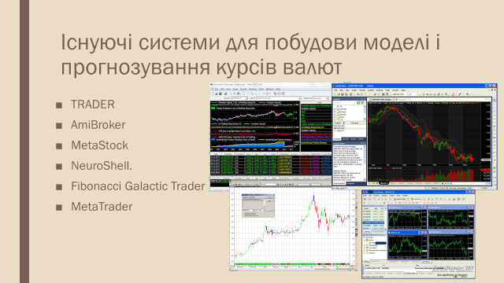
Рис. А.5. Слайд 5.

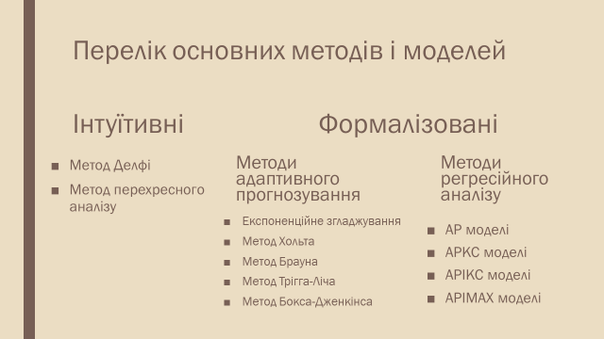
Рис. А.6. Слайд 6.

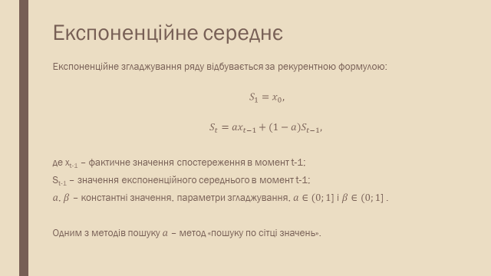
Рис. А.7. Слайд 7.

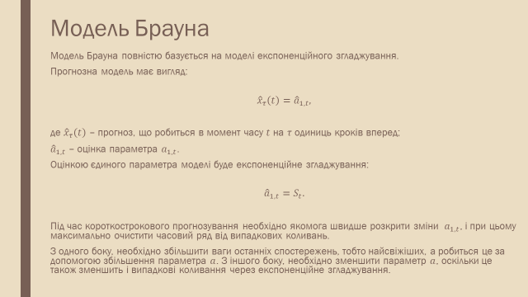
Рис. А.8. Слайд 8.

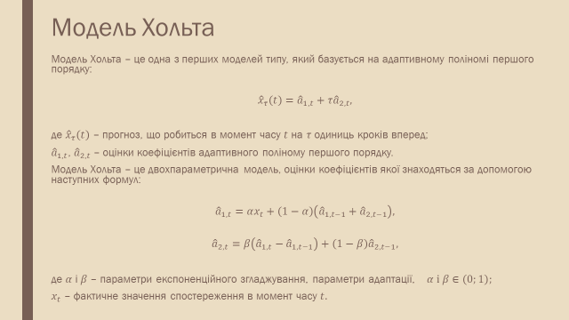
Рис. А.9. Слайд 9.

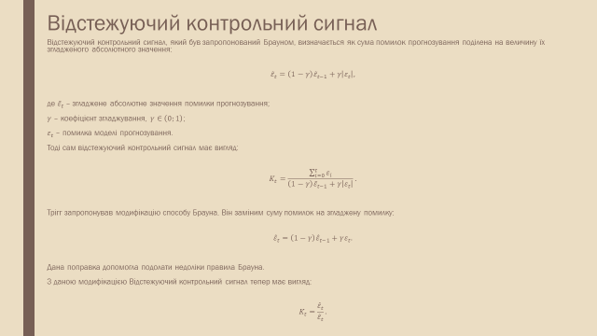
Рис. А.10. Слайд 10.

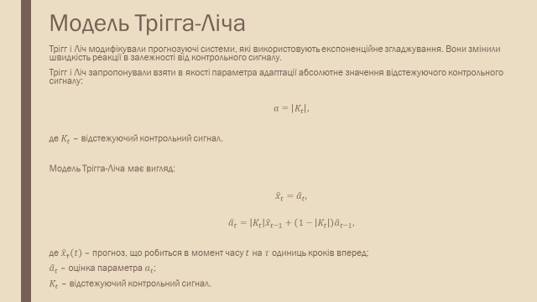
Рис. А.11. Слайд 11.

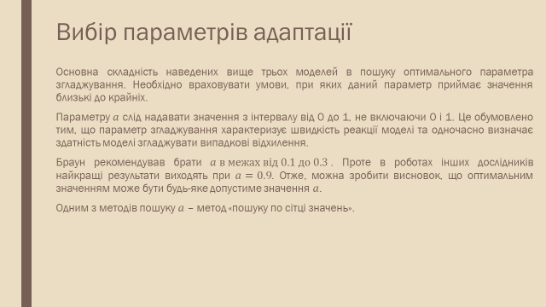
Рис. А.12. Слайд 12.

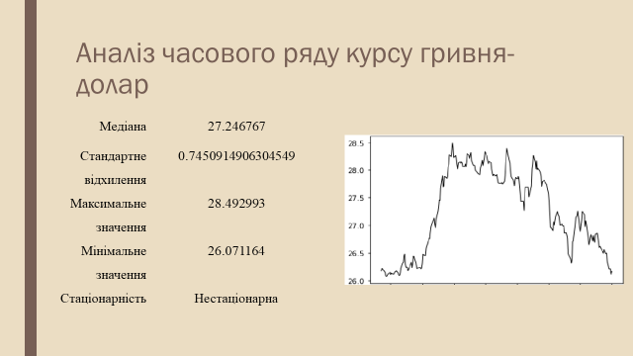
Рис. А.13. Слайд 13.

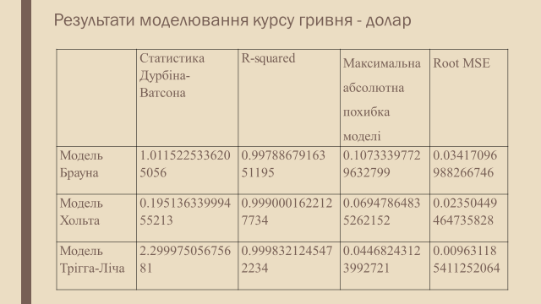
Рис. А.14. Слайд 14.

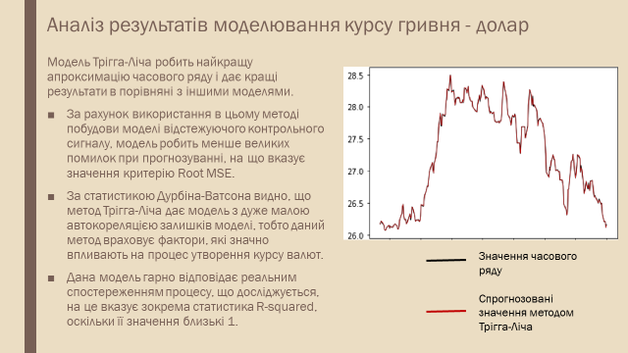
Рис. А.15. Слайд 15.


Рис. А.16. Слайд 16.


Рис. А.17. Слайд 17.


Рис. А.18. Слайд 18.


Рис. А.19. Слайд 19.

